PONTIFÍCIA UNIVERSIDADE CATÓLICA DE MINAS GERAIS
NÚCLEO DE EDUCAÇÃO A DISTÂNCIA
Pós-graduação Lato Sensu em Ciência de Dados e Big Data

Eduardo Saldanha Bragato

MACHINE LEARNING NA PREVISÃO DE ACIDENTES VASCULARES CEREBRAIS

Belo Horizonte
2024

Eduardo Saldanha Bragato

MACHINE LEARNING NA PREVISÃO DE ACIDENTES VASCULARES CEREBRAIS

Trabalho de Conclusão de Curso apresentado ao Curso de Especialização em Ciência de Dados e Big Data como requisito parcial à obtenção do título de especialista.

Belo Horizonte
2024
SUMÁRIO

1. Introdução 4
2. Coleta de dados 6
3. Processamento/Tratamento de Dados 9
4. Análise e Exploração dos Dados 13
5. Criação de Modelos de Machine Learning 35
6. Interpretação dos Resultados 53
7. Links e referências 553

1. Introdução

Contextualização

O Acidente Vascular Cerebral (AVC) ocorre quando vasos que levam sangue ao cérebro se entopem (AVC isquêmico) ou se rompem (AVC hemorrágico), provocando paralisia da área cerebral que ficou sem circulação sanguínea. ¹ O AVC foi a segunda maior causa de morte entre os anos 2000 e 2019, responsável por cerca de 11% de todas as mortes no mundo². Com o surgimento da pandemia de COVID-19, a morte por AVC acabou caindo no ranking em 2021, ocupando a terceira posição no Brasil e quarta posição nos Estados Unidos da América³. Apesar disso, entre os meses de janeiro a julho de 2024 o infarto segue na segunda posição com cerca de 10,16% das causas de morte no mundo⁴;
O AVC também se mostrou a terceira principal causa no mundo quando se trata de perda de anos de vida, sendo sua prevenção primordial em vistas de aumentar a expectativa de vida das pessoas⁵. Para isso, o presente trabalho irá utilizar algoritmos de aprendizado de máquina para compreender as causas do AVC e prever se ele vai ou não acontecer. Dessa forma será possível gerar recomendações para que as pessoas sofram cada vez menos com essa adversidade.
Serão analisadas duas bases de dados, uma sobre norte-americanos e outra com dados criados artificialmente para compreender as causas do AVC e, posteriormente, será realizada uma análise transversal utilizando modelos de classificação para prever se cada indivíduo sofreu ou não com tal enfermidade. Com esses dados será possível utilizar o modelo em pacientes futuros e tratar suas causas principais de risco antes que o revés aconteça.

O problema proposto

O presente projeto irá tratar dados disponíveis no kaggle, acessados pelos seguintes domínios eletrônicos: https://www.kaggle.com/datasets/fedesoriano/stroke-prediction-dataset, uma fonte de dados confidenciais sobre pacientes nos Estados Unidos da América com 5110 entradas, e https://www.kaggle.com/datasets/teamincribo/stroke-prediction, uma fonte de dados criada artificialmente com 15000 entradas.

1.3. Objetivos
O problema proposto tem como objetivo gerar um modelo de aprendizado de máquina simples e capaz de predizer a presença ou não de um Acidente Vascular Cerebral em um paciente a partir do uso de poucas informações. A ideia não é gerar um diagnóstico definitivo, pois ainda será dependente da clínica médica para decretar a presença dessa enfermidade, mas sim criar um modelo simples, porém robusto capaz de auxiliar os profissionais de saúde nesse diagnóstico e gerar recomendações aos pacientes e população de maior risco.

2. Coleta de Dados
O primeiro dataset consiste em uma fonte de dados confidenciais sobre pacientes nos Estados Unidos da América com 5110 entradas, pode ser obtido em arquivo .csv no link: https://www.kaggle.com/datasets/fedesoriano/stroke-prediction-dataset, com o formato original segundo a tabela abaixo:

Nome da coluna/campo | Descrição | Tipo
Id | Índice | int64
Gender | Gênero do paciente | object
Age | Idade do paciente | float64
Hypertension | Paciente é hipertenso | int64
Heart_disease | Paciente possui histórico de doenças cardíacas | int64
Ever_married | Paciente foi casado | object
Work_type | Tipo de emprego do paciente | object
Residence_type | Tipo de residência do paciente (urbano/rural) | object
Avg_glucose_level | Média glicêmica durante 24h | float64
Bmi | Índice de Massa Corporal - IMC | float64
Smoking_status | Condição de fumante | object
Stroke | Paciente sofreu AVC | int64

O segundo dataset consiste em uma fonte de dados criada artificialmente pela Team Incribo com a intenção de auxiliar a criarem modelos de Machine Learning na prevenção e detecção de AVC. Possui 15000 entradas e pode ser obtido o arquivo .csv no link: https://www.kaggle.com/datasets/teamincribo/stroke-prediction, com o formato original da tabela abaixo:
Nome da coluna/campo | Descrição | Tipo
Patient ID | Índice | int64
Patient Name | Nome do paciente | object
Age | Idade do paciente | int64
Gender | Gênero do Paciente | object
Hypertension | Paciente é hipertenso | int64
Heart Disease | Paciente possui histórico de doenças cardíacas | int64
Marital Status | Condição civil do paciente | object
Work Type | Tipo de emprego do paciente | object
Residence Type | Tipo de residência do paciente | object
Average Glucose Level | Média glicêmica durante 24h | float64
Body Mass Index (BMI) | Índice de Massa Corporal - IMC | float64
Smoking Status | Condição de fumante | object
Alcohol Intake | Frequência de ingestão de álcool | object
Physical Activity | Intensidade de atividade física | object
Stroke History | Paciente tem histórico de AVC | int64
Family History of Stroke | Histórico familiar de AVC | object
Dietary Habits | Tipo de dieta que o paciente segue | object
Stress Levels | Nível de estresse do paciente | float64
Blood Pressure Levels | Pressão sanguínea (sistólica/diastólica) | object
Cholesterol Levels | Níveis de colesterol (HDL/LDL) | object
Symptoms | Sintomas do paciente | object
Diagnosis | Diagnóstico AVC ou não | object

3. Processamento/Tratamento de Dados

Ferramentas utilizadas
Como ferramentas para desenvolvimento dos notebooks em Python (formato. ipynb), foi escolhido o Microsoft Visual Studio Code, na sua versão 1.91.1, executando o Python na versão 3.9.12 (Figura 1).
Figura 1 Captura de tela da interface de trabalho do primeiro notebook

Fonte: Autor

Processamento e tratamento inicial dos dados
Nesse tópico será abordada a metodologia de processamento e tratamento das duas fontes de dados, ambas seguiram o mesmo fluxo de trabalho, respeitando as peculiaridades e diferenças entre elas.

Dados Fedesoriano
O primeiro passo da análise foi importar os dados, originalmente em formato .csv. Para isso, foi utilizada a biblioteca Pandas, a mais utilizada para importação e manipulação de Dataframes em Python.

Figura 2 - Importação e preview dos dados
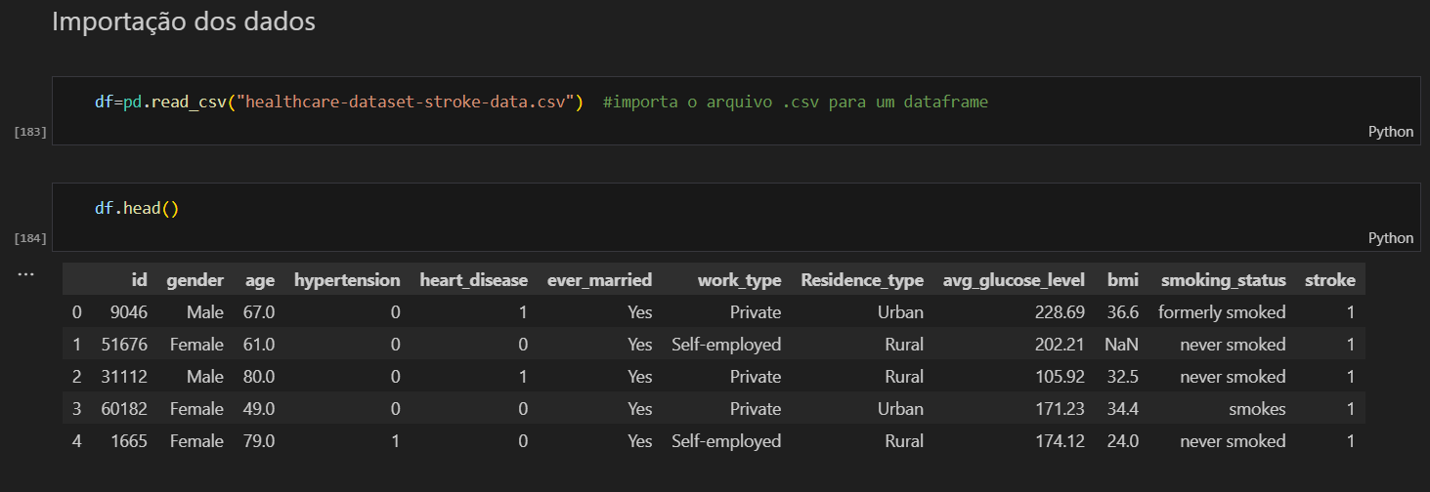
Fonte: Autor
O significado dos campos já foi abordado no tópico 2. Coleta de dados. Por se tratar de uma fonte de dados de pacientes reais, é comum que existam inconsistências nos dados, primeiramente foram tratados os dados ausentes e posteriormente cada coluna e seus dados foram analisadas individualmente. Para isso, a função .isnull() em conjunto com a função .sum(), nativas do objeto dataframe, realizaram o somatório das colunas preenchidas com null.
Figura 3 - Somatório de valores null
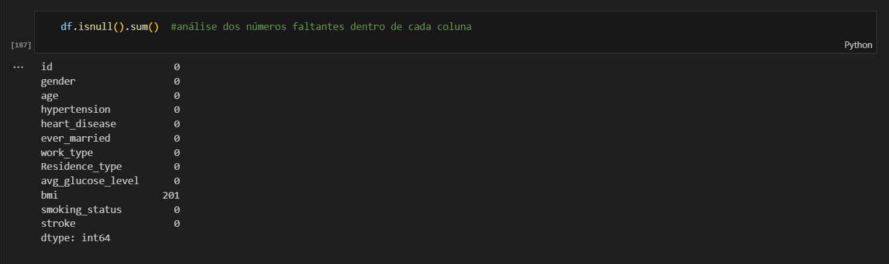
Fonte: Autor
Foram observadas 201 entradas com valor de IMC = null, representam certa de 4% do total de entradas do conjunto de dados, por isso, foi realizado um slice dos dados eliminando as linhas em que a coluna “bmi” não possuía valores válidos: df = df[df['bmi'].notna()];

Atributos categóricos
Em seguida, foram analisados os atributos categóricos, que possuem valores discretos como opção: gender, hypertension, heart_disease, ever_married, work_type, Residence_type, smoking_status, stroke (atributo alvo).
Figura 4 - Atributos categóricos

Fonte: Autor

Nessa parte da análise, será demonstrado como e porque as decisões foram tomadas, variável a variável.
Gênero (gender): Valores divididos entre Feminino e Masculino, com uma única entrada com valor de ‘Outro’ gênero. Não existem dados suficientes para treinar um modelo suficientemente capaz de usar esse valor para previsões consistentes, por isso, a tupla com esse valor foi eliminada do conjunto de dados.
Hipertensão (hypertension): Dados consistentes com cerca de 10% de hipertensos na amostra, não há nada a ser feito nessa etapa.
Doenças cardíacas (heart_disease): Dados consistentes com cerca de 5% dos pacientes possuindo doenças cardíacas, não há nada a ser feito nessa etapa.
Já foi casado (ever_married): Dados consistentes e equilibrados indicando que cerca de 65% dos pacientes já foram casados, incluindo-se nesse bloco os Casados e os Divorciados. Não há nada a ser feito nessa etapa.
Tipo de Emprego (work_type): Atributo possui cinco categorias diferentes: Private (trabalha em empresa privada), Self-employed (Autônomo/empreendedor), Children (criança), Govt_job (Trabalha para o governo / funcionário público) e Never_worked (nunca trabalhou). Aqui são observadas inconsistências tanto pela interseção entre os valores ‘children’ e ‘Never_worked’, mas também resumem os pacientes como pessoas que possuem apenas um emprego, sendo impossível nessa base de dados alguém trabalhar para o governo e para alguma empresa privada ou ser autônomo ao mesmo tempo, fato esse que pode sim existir na vida real. Nota-se que existem poucos dados de pessoas que nunca trabalharam, apenas 22 entradas, mas, de momento, nada será feito com isso.
Tipo de residência (Residence_type): Divide as moradias entre urbano e rural, conjunto de dados equilibrado com quase 50% para cada. Não há nada a ser feito nessa etapa.
Condição de fumante (smoking_status): Divide o conjunto de dados em quatro categorias diferentes: Never Smoked (nunca fumou), Unknown (condição desconhecida), Formerly Smoked (passado de fumante) e smokes (fuma).
AVC (stroke): Diagnóstico de AVC ou não. Cerca de 4% da amostra tem diagnóstico positivo, esse desbalanço será um problema para ser tratado durante a etapa de construção de modelo de aprendizado de máquina. De momento, não há nada a ser feito sobre esse atributo, que é o atributo alvo.

Atributos numéricos ou contínuos
A etapa seguinte consistiu em realizar uma análise parecida para as variáveis numéricas.
Figura 5 - Atributos numéricos
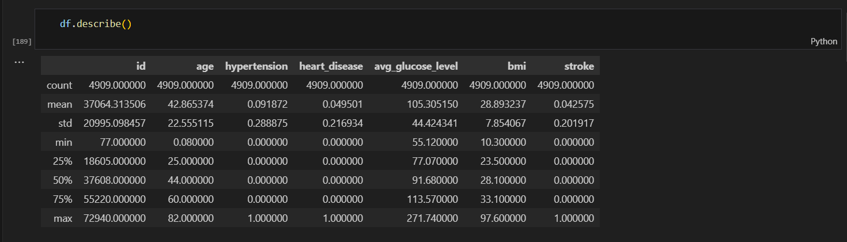
Fonte: Autor
Idade (age): Foram encontrados valores relativamente inesperados como idades em números decimais, representando bebês com meses de vida e outras crianças com menos de 5 anos de idade. Embora não sejam dados comuns de se falar quando o assunto é AVC, não são inconsistentes, logo não há nada a ser feito nessa etapa.
Média glicêmica(avg_glucose_level): Foram encontrados dados variando entre 55 até 271mg/dl. São valores válidos para média glicêmica sem nenhum indicativo de inconsistência, logo, não há nada a ser feito nessa etapa.
Índice de Massa Corporal – IMC (bmi): Aqui foram encontrados dados variando de 10,3 até 97,6. De início, podem parecer absurdos os valores de IMC próximos a 100, entretanto, tais valores não são impossíveis, visto que o maior IMC já registrado pertenceu a Eman Ahmed Abd El Aty, uma egípcia que chegou a atingir 251.1 de IMC. Para fins de comparação, uma pessoa de 1,75m de altura precisaria pesar cerca de 275kg para ter um IMC de 90, mas não há indicativos que os valores elevados de IMC sejam inconsistência de dados. Sobre os valores mínimos, valores próximos de 10 são extremamente raros para adultos, sendo atingidos basicamente apenas sobre condições extremas. Entretanto, ao analisar o atributo ‘idade’, foi percebido que existem crianças nesse conjunto de dados, e esses valores podem sim ser plausíveis para crianças. Dessa forma, foi necessária uma análise extra dos dados mínimos:
Figura 6 - IMC abaixo de 13
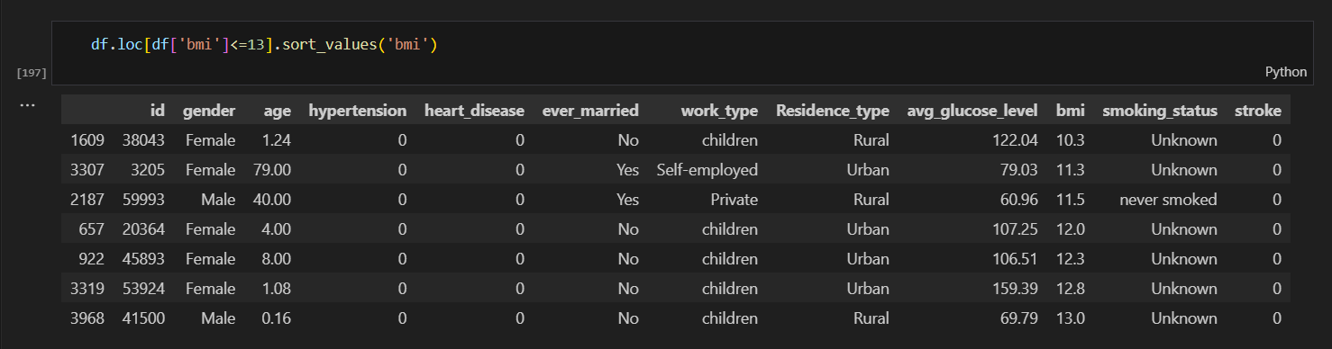
Fonte: Autor
Dos sete menores valores de IMC, pode-se perceber que cinco deles são dados sobre crianças e outros dois representam adultos, que realmente podem ter algum motivo para valores tão extremos. Portanto, não existem indícios concretos que esses dados são inconsistentes.

Dados Team Incribo
Existe uma grande diferença entre ambos conjuntos de dados, o primeiro se trata de dados de pacientes reais, enquanto este foi criado artificialmente. Portanto antes de pensar em agrupar esses dados, deve ser analisada a verossimilhança entre eles e identificar tendências em comum.
O primeiro passo da análise foi importar os dados, originalmente em formato .csv. Para isso, foi utilizada a biblioteca Pandas, tal como foi feito para o outro conjunto de dados.
Figura 7 - Importação dos dados Team Incribo
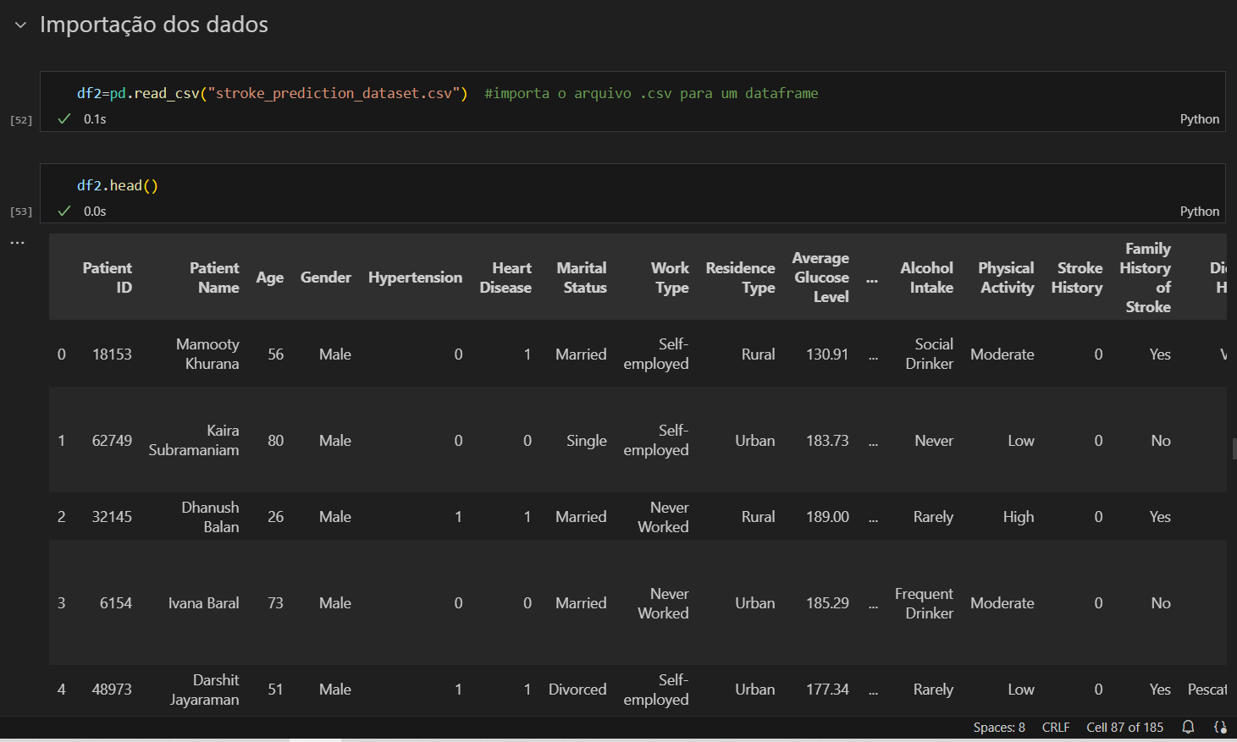
Fonte: Autor
Nesse ponto, foram identificadas todas as colunas desse conjunto de dados e, em seguida, buscou-se deixar as colunas similares entre os dois datasets, para que seja possível comparar os mesmos atributos e, posteriormente, unificar esses dados e utilizar um modelo de aprendizado de máquina em comum entre ambos.
Figura 8 - Atributos totais do dataset
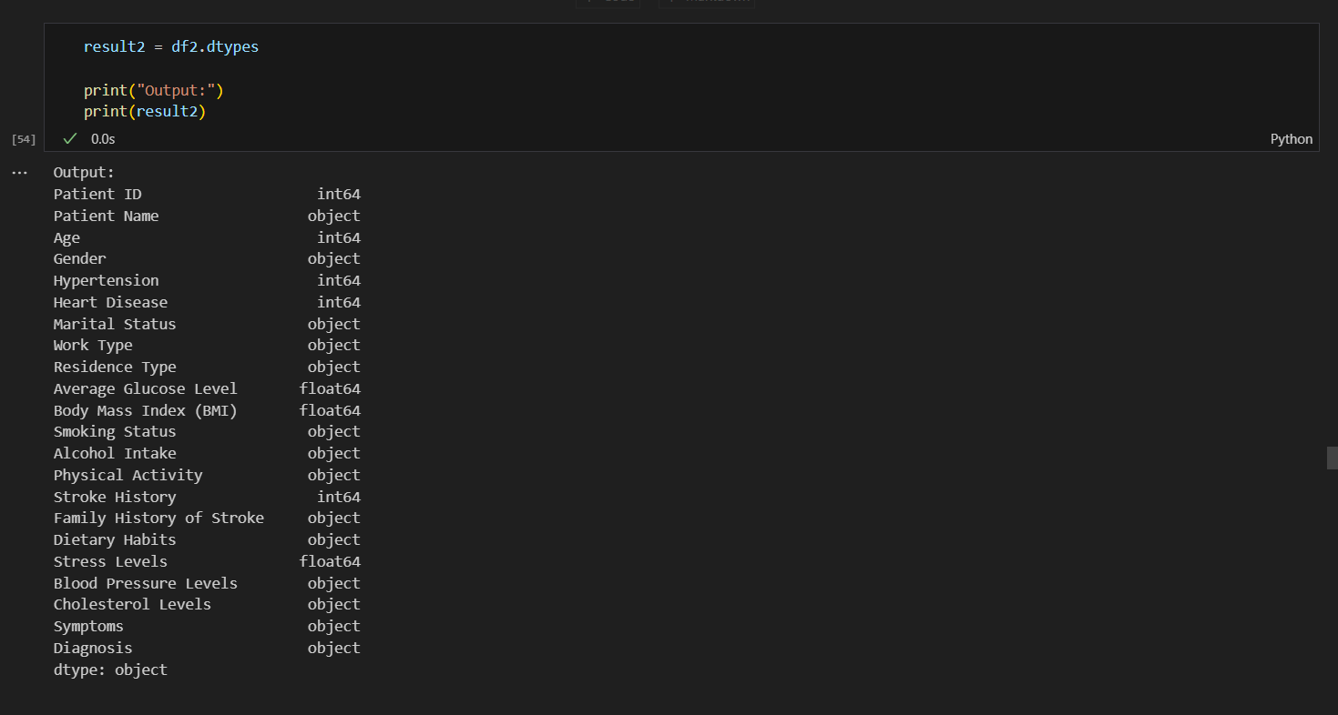
Fonte: Autor
O significado desses atributos já foi descrito no Capítulo 2- Coleta de dados. A partir disso foram eliminadas as colunas inexistentes no outro conjunto de dados e renomeadas as colunas equivalentes para que sigam o mesmo padrão. Entre as colunas eliminadas, citam-se:
Patient Name: Nome do paciente, atributo absolutamente irrelevante para a análise.
Alcohol Intake: Uso de álcool, atributo que seria relevante para análise de fatores de riscos segundo algumas organizações de saúde.
Physical Activity: Nível de intensidade de atividade física, atributo correlato com IMC, obesidade e outros fatores.
Stroke History: Histórico pessoal de AVC, poderia ser um atributo interessante para ser analisado.
Family History of Stroke: Histórico familiar de AVC, outro atributo com alto potencial de relevância.
Dietary Habits: Atributo que diferencia a alimentação do paciente com base em arquétipos dietéticos, como dietas onívoras, cetogênica, vegetariana, vegana, paleolítica e outras. Caso se mostrasse um atributo relevante por si só, talvez merecesse um estudo particular para buscar as relações e consequências desses padrões dietéticos com a saúde dos pacientes.
Stress Levels: Atributo que representa numericamente o nível de estresse do paciente, uma análise razoavelmente esquisita, pois geralmente estresse é medido de maneira qualitativa (alto, médio ou baixo), e caso fosse necessário realizar uma quantificação, talvez devessem ser medidos os níveis de cortisol do paciente.
Blood Pressure Levels: Atributo correlato com hipertensão, potencialmente descartável, embora traga uma análise numérica para um atributo que acabou sendo apenas categórico.
Cholesterol Levels: Atributo capaz de identificar dislipidemia dos pacientes, é um dado que fez falta no primeiro conjunto de dados e infelizmente será descartado aqui.
Symptoms: Coluna que apresenta os sintomas dos pacientes ao serem atendidos, potencial valor para clínica médica, mas altamente subjetiva para análise de dados, nesse caso os pacientes nem existem, pois são dados sintéticos, logo essa coluna é facilmente eliminada.
Figura 9 - Eliminando atributos extras e renomeando colunas remanescentes
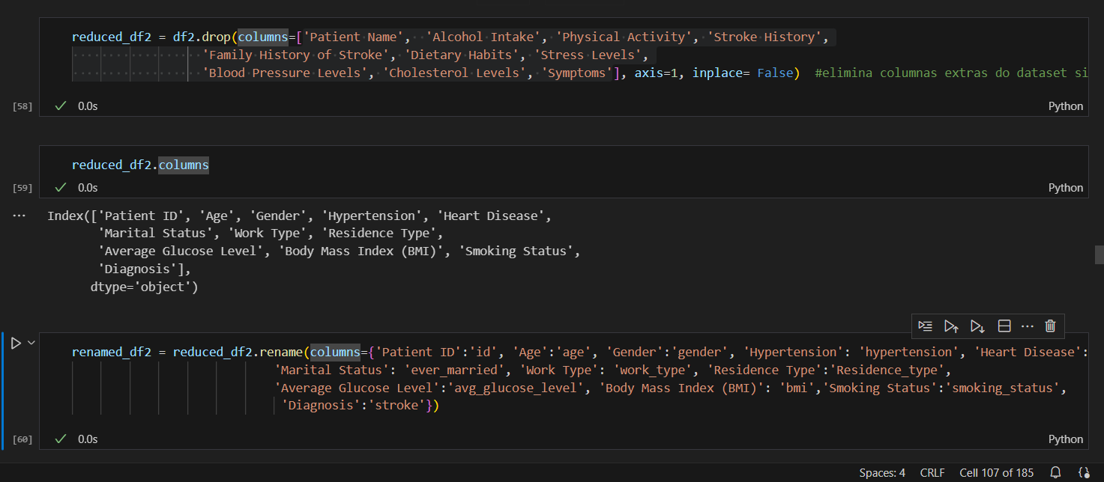
Fonte: Autor

Atributos categóricos
Em seguida, foram analisados os atributos categóricos, que possuem valores discretos como opção: gender, hypertension, heart_disease, ever_married, work_type, Residence_type, smoking_status, stroke (atributo alvo).
Nessa parte da análise, será demonstrado como e porque as decisões foram tomadas, variável a variável.
Gênero (gender): Valores divididos entre Feminino e Masculino, bem equilibrado com cerca de 50% para cada, não há nada a ser feito nessa etapa.
Hipertensão (hypertension): Dados consistentes com cerca de 25% de hipertensos na amostra, não há nada a ser feito nessa etapa.
Doenças cardíacas (heart_disease): Dados equilibrados com cerca de 50% dos pacientes possuindo doenças cardíacas, de imediato, nota-se a alta prevalência de doenças cardíacas nesse conjunto de dados destoando dos 5% presente nos dados reais. Entretanto, nada foi feito nessa etapa.
Já foi casado (ever_married): Dados consistentes e equilibrados indicando que cerca de 66% dos pacientes já foram casados, incluindo-se nesse bloco os Casados e os Divorciados. Não há nada a ser feito nessa etapa.
Tipo de Emprego (work_type): Atributo possui quatro categorias diferentes: Private (trabalha em empresa privada), Self-employed (Autônomo/empreendedor), Government Job (Trabalha para o governo / funcionário público) e Never Worked (nunca trabalhou). Base de dados muito equilibrada com quase 25% para cada uma das quatro categorias. Não há nada a ser feito nessa etapa.
Tipo de residência (Residence_type): Divide as moradias entre urbano e rural, conjunto de dados equilibrado com quase 50% para cada. Não há nada a ser feito nessa etapa.
Condição de fumante (smoking_status): Divide o conjunto de dados em três categorias diferentes: non-Smoker (não fumante), Formerly Smoked (passado de fumante) e Currently Smokes (fuma). Muito equilibrado, com cerca de 33% para cada categoria. Não há nada a ser feito nessa etapa.
AVC (stroke): Diagnóstico de AVC ou não. Cerca de 50% da amostra tem diagnóstico positivo. De momento, não há nada a ser feito sobre esse atributo, que é o atributo alvo.
Nesse momento, antes de realizar a análise, cabe a suspeita e o estranhamento sobre o nível do balanceamento da amostra, destoando muito dos dados reais ou de quaisquer tipos de dados retirados do mundo real, que sempre envolve desbalanceamento e inconsistências, que não são encontrados nesse conjunto de dados artificiais.

Atributos numéricos ou contínuos
A etapa seguinte consistiu em realizar uma análise parecida para as variáveis numéricas.
Figura 10 - Atributos numéricos
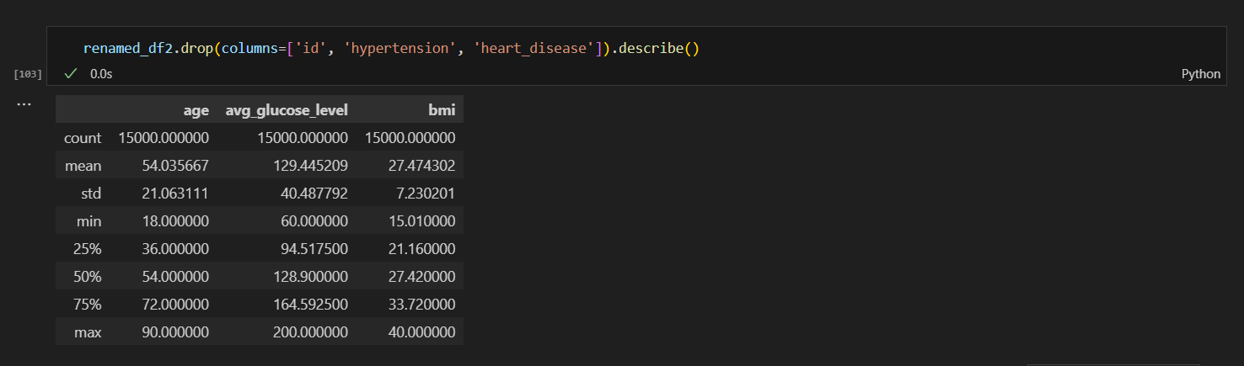
Fonte: Autor
Idade (age): Foram encontrados valores entre 18 a 90 anos, observa-se que os interquartis estão equidistantes entre si e isso, até para uma base de dados artificiais, é digno de algum questionamento sobre a metodologia que foi utilizada para gerar tais dados. Nota-se que não existem crianças, apenas adultos acima de 18 anos, diferente do primeiro conjunto de dados.
Média glicêmica (avg_glucose_level): Foram encontrados dados variando entre 60 até 200mg/dl. São valores válidos para média glicêmica sem nenhum indicativo de inconsistência, mas era esperado uma amplitude maior de valores para um conjunto de 15000 entradas.
Índice de Massa Corporal – IMC (bmi): Aqui foram encontrados dados variando de 15 até 40. Novamente, seria esperado encontrar valores mais extremos, especialmente acima do IMC 40 para um conjunto de 15000 entradas.
Embora dignos de suspeição, não há que se falar em inconsistência de dados nessa etapa, visto que os dados se apresentam de forma íntegra, sem valores faltantes ou valores inválidos.

4. Análise e Exploração dos Dados
Nessa seção serão abordados os procedimentos de análise e exploração de dados e as possíveis conclusões tiradas a partir disso. Antes de partir para a análise, foi realizada a adição de uma nova coluna com um conceito que foi popularizado durante a pandemia de COVID-19. O atributo “comorbidade” foi adicionado ao conjunto de dados, representando um somatório dos fatores de risco que cada paciente tem em relação ao AVC. Para isso, foram levantados quais seriam os fatores de risco segundo a AHA – American Heart Association⁶: hipertensão, dislipidemia, uso de tabaco, diabetes, obesidade, relação idade/gênero e presença de doenças cardíacas.
No que se refere a hipertensão, o conjunto de dados original já é claro o suficiente, com uma coluna significando exatamente isso. Ao prosseguir para a dislipidemia, encontramos um impasse, pois não existem dados de colesterol nessa base de dados, portanto esse fator de risco infelizmente não foi considerado. O uso de tabaco é bem delimitado no conjunto de dados com dados de pessoas que nunca fumaram, fumaram no passado, fumam ou dados desconhecidos, para o atributo comorbidade foi considerado apenas os fumantes ativos.
Sobre a presença ou não de diabetes, o conjunto de dados não é específico no que se refere a esse fator de risco, mas possui uma coluna capaz de determinar a existência desse fator de risco. O atributo “média glicêmica” (avg_glucose_level), quando maior que 126mg/dl pode ser considerado indicador de diabetes⁷, pontuando o atributo ‘comorbidade’.
Analogamente, o conjunto de dados também não possui indicador direto de obesidade, mas possui dados de IMC (bmi), pacientes com IMC acima de 30 foram considerados obesos e, portanto, portadores de fator de risco para AVC⁸ .
A relação idade/gênero considerada como fator de risco foi: Se homem, acima de 55 anos e, se mulher, acima de 65 anos. A presença de doenças cardíacas é um conceito muito abrangente podendo significar diferentes tipos de disfunções e anomalias do coração, que por sua vez podem ou não significar fator de risco para AVC⁶. Para esse conjunto de dados, foi considerado que a presença de doença cardíaca (heart_disease) é fator de risco para AVC.
Dessa forma, o atributo “Comorbidade” foi criado da seguinte maneira:
Figura 11 - Implementação do novo atributo
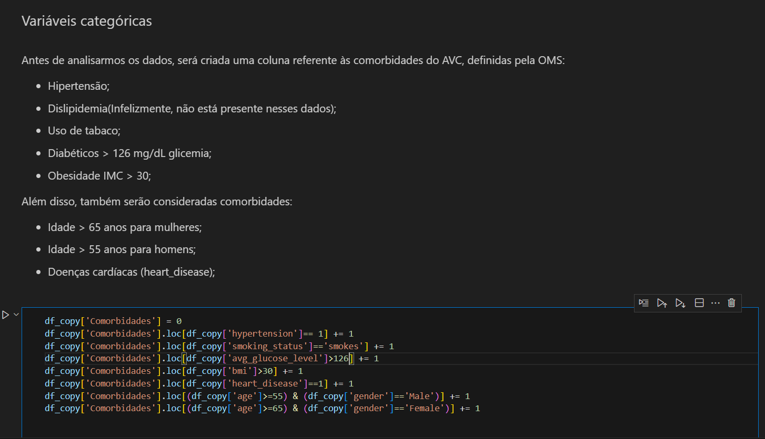
Fonte: Autor

4.1 Dados Fedesoriano
Nessa seção serão analisados em sequência cada atributo e as conclusões de cada análise.
AVC (variável alvo): Fara fins de contexto geral dos outros atributos, primeiramente foi analisada a variável alvo para identificar a prevalência de AVC ou não-AVC na amostra. Apenas 4,26% dos pacientes desse conjunto de dados têm esse diagnóstico positivo.
Figura 12 - Prevalência de AVC na amostra
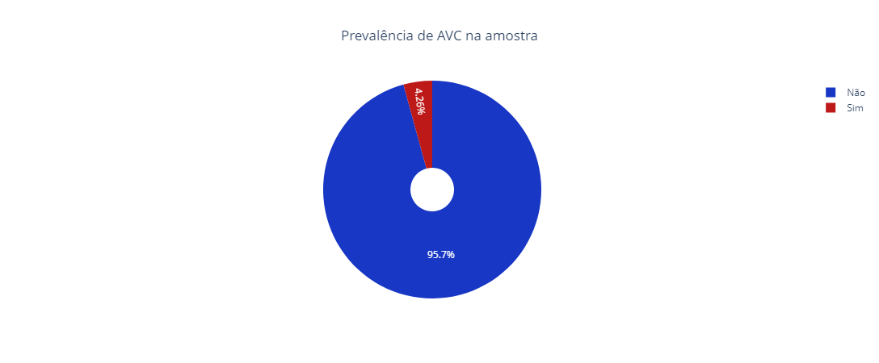
Fonte: Autor
Idade: aqui buscou-se identificar a prevalência da variável alvo estratificada por idades, por isso, lançou-se mão de um histograma (figura 13).
Figura 13 - Prevalência do AVC por idade
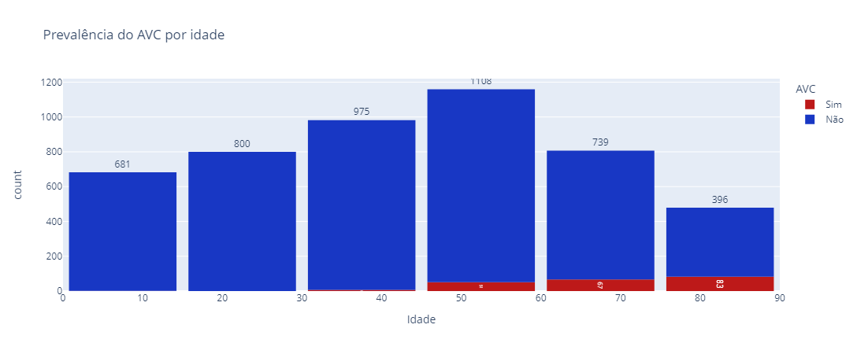
Fonte: Autor
Os dados confirmam a característica de uma pirâmide etária de um país desenvolvido, como são os Estados Unidos da América, indicando uma ‘Pirâmide envelhecida’ ou estágio 4 (figura 14), mas confirmam também a expectativa da maior prevalência do AVC na parcela mais idosa da população. Nesse conjunto de dados, existe um único caso de AVC dos 0 a 14 anos, nenhum dos 15 a 29 anos, estando todo o nos 30 anos ou mais, com destaque para as últimas duas categorias: 60 a 74 e 75 a 90 anos de idade.
Figura 14 - Pirâmides etárias
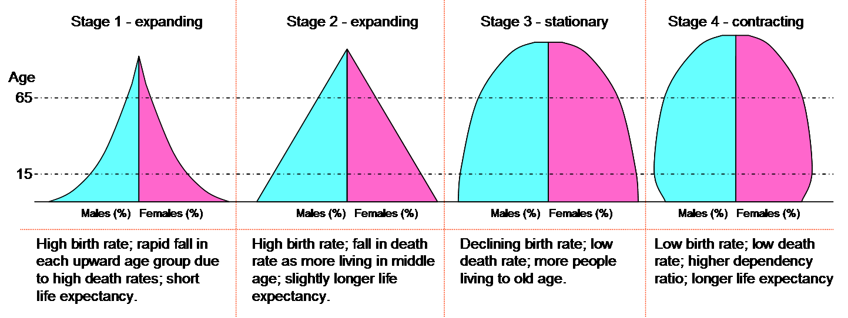
Fonte: Wikipédia⁹

Diabetes: Buscou-se comparar a prevalência do AVC entre os diabéticos e não diabéticos.
Figura 15 - Correlação entre diabetes e AVC
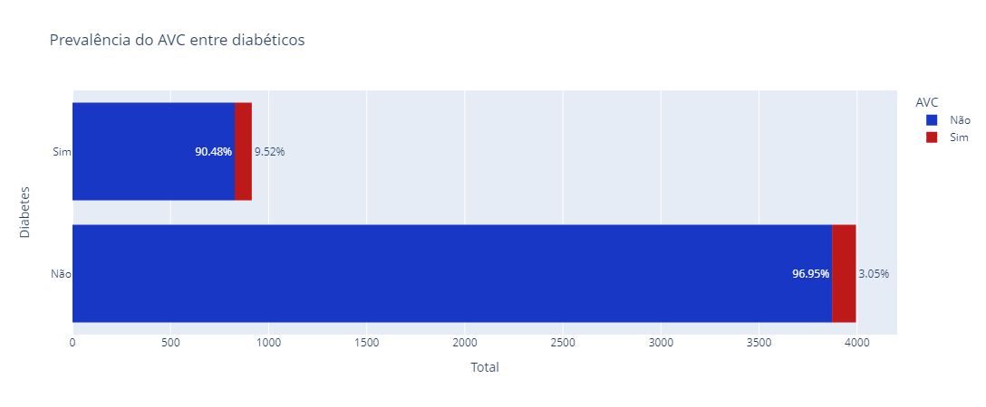
Fonte: Autor
A prevalência de derrames em diabéticos é maior no grupo de pessoas que tem diabetes (considerada aqui glicemia acima de 126mg/dL). Cerca de 9,5% dos diabéticos tiveram acidentes vascular cerebral enquanto esse valor para não diabéticos foi de 3.1%. Esse achado corrobora com a ideia de a diabetes ser fator de risco para tal enfermidade.

Gênero: buscou-se comparar a prevalência do AVC estratificada por gênero.

Figura 16 - Prevalência AVC por Gênero
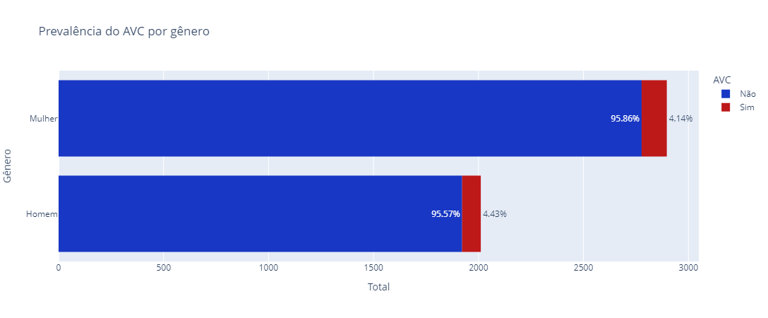
Fonte: Autor
Pode-se perceber que o banco de dados é formado majoritariamente por mulheres e que a prevalência do AVC é maior dentro do público masculino (4,43%) contra 4,14% das mulheres, indicando uma leve diferença entre homens e mulheres nesse quesito, tal diferença já é abordada suavemente no atributo criado “Comorbidades”, pois na combinação de gênero e idade, foi considerada uma idade menor para homens já serem contabilizados como fator de risco.

Doenças cardíacas: buscou-se perceber as diferenças entre os grupos de pessoas que possuem e que não possuem doenças cardíacas.
Figura 17 - Prevalência entre AVC e Doenças cardíacas
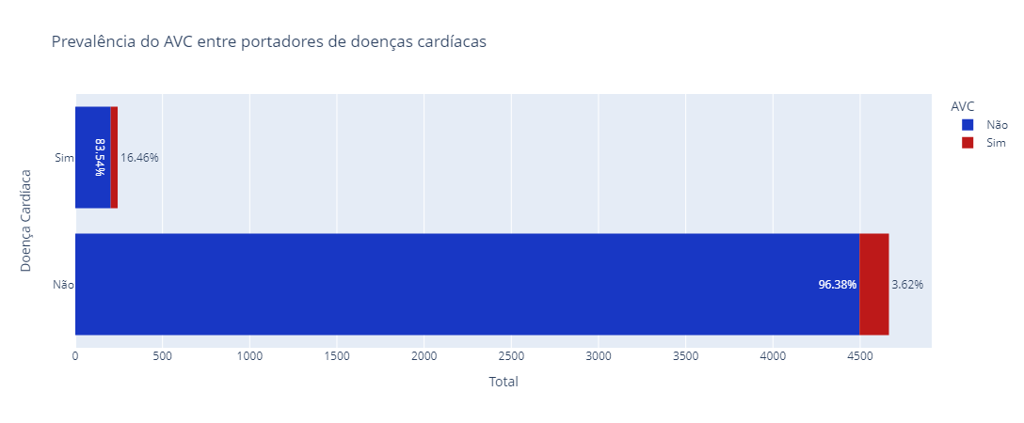
Fonte: Autor
Embora possam representar diferentes anomalias do coração, o atributo “Doenças cardíacas” nessa amostra representou risco cerca de 4,5 vezes maior para o paciente sofrer um AVC.

Tipo de residência: Analisa as diferenças da prevalência do AVC para ambiente urbano e rural.
Figura 18 - Prevalência AVC por residência
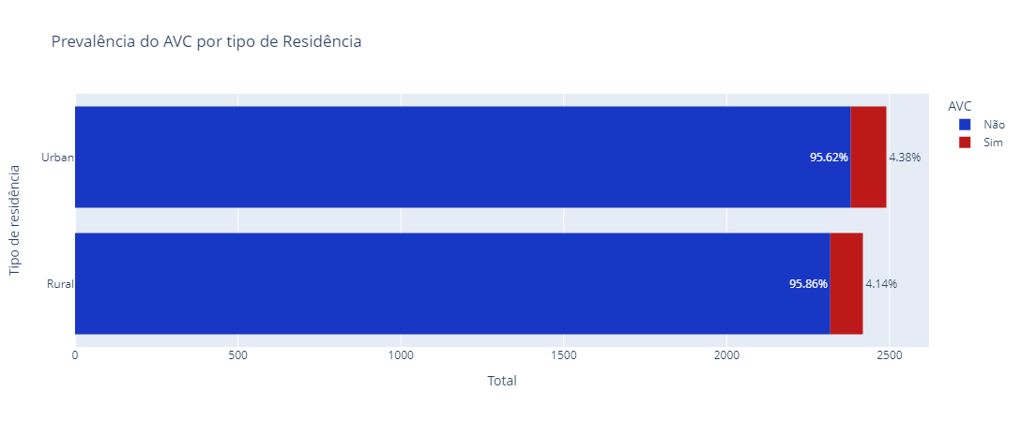
Fonte: Autor

Embora exista uma leve desvantagem na prevalência de AVC para os moradores da cidade, esse atributo não se mostrou indispensável para a análise e o modelo de aprendizado de máquina foi treinado e testado sem ele.

Hipertensão: Análise da prevalência do AVC entre pacientes hipertensos e não-hipertensos.
Figura 19 - Prevalência do AVC em hipertensos
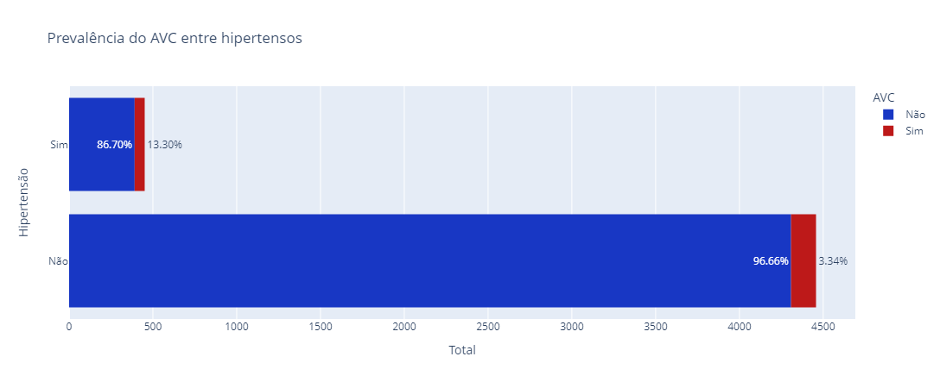
Fonte: Autor

Nesse conjunto de dados, a hipertensão representa um risco cerca de quatro vezes maior para o paciente sofrer um AVC, validando a hipótese de a hipertensão ser um fator de risco.
IMC e Obesidade: Foi analisada a prevalência do AVC estratificada por IMC (figura 20), esse gráfico possui eixo das ordenadas em escala logarítmica para facilitar visualização. Em seguida (figura 21), a população foi dividida entre obesos (IMC>30) e não-obesos (IMC<30), para avaliar a relevância desse fator de risco.
Figura 20 - AVC por IMC
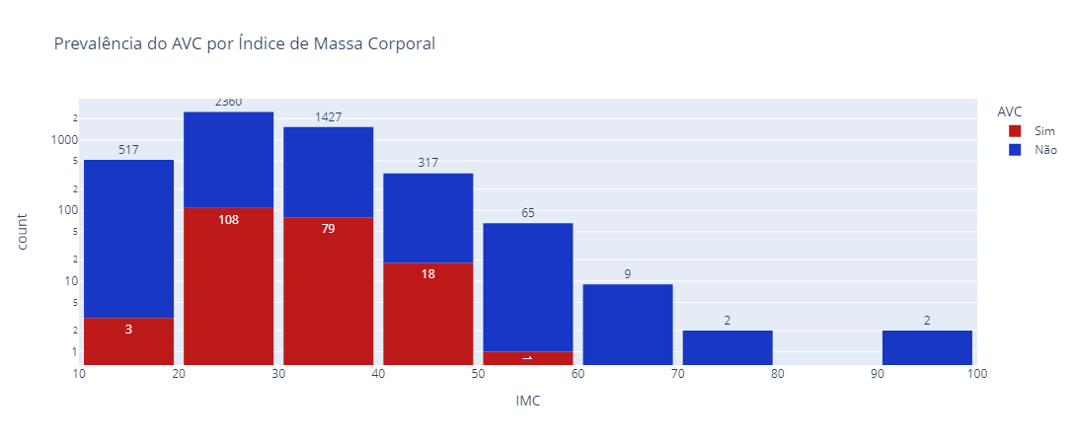
Fonte: Autor
Figura 21 - AVC entre obesos e não-obesos
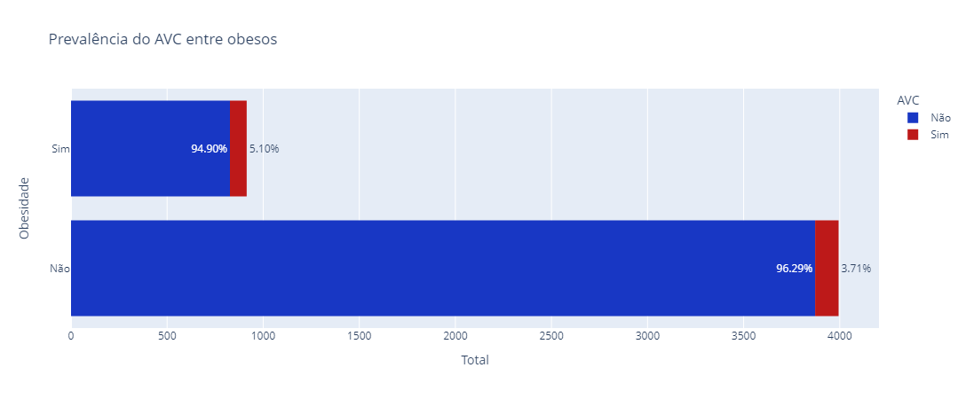
Fonte: Autor
Embora tenha demonstrado prevalência de AVC levemente maior entre obesos, essa diferença não se mostrou tão grande quanto nos demais fatores de risco, mas é relevante suficiente para se manter na análise.

Condição de fumante: Sobre esse atributo buscou-se tanto procurar a diferença entre eles (figura 22) e reduzir as opções de resposta para um campo de apenas duas opções (figura 24).
Figura 22 - Prevalência de AVC estratificado por uso de tabaco
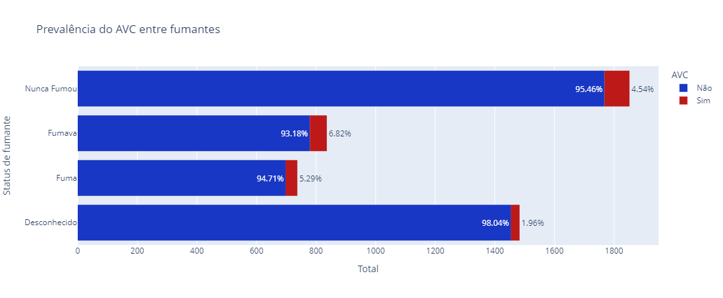
Fonte: Autor
Os grupos de pessoas que fumam ou que já tiveram o hábito de fumar se mostraram fatores de risco para a presença de AVC. Além disso, é necessário tratar os valores “desconhecido” sobre os status de fumante, para isso, primeiramente deve-se pensar no motivo que existe essa opção para esse atributo. Por ser algo extremamente simples de ser perguntado e registrado, sem necessitar de nenhum tipo de exame complementar ou memória que o paciente não tenha na hora, é plausível concluir que se o valor resultante é “Desconhecido”, ou a pergunta não foi feita, ou o paciente não quis responder tal pergunta. Conhecendo mais profundamente o conjunto de dados, deve-se lembrar que existem pessoas de todas as idades, incluindo recém nascidos e crianças, dessa forma é possível imaginar que tal pergunta não foi feita para esse grupo de pessoas, hipótese essa comprovada pelo resultado da Figura 23.
Figura 23 - Relação fumante "desconhecido" com menores de idade
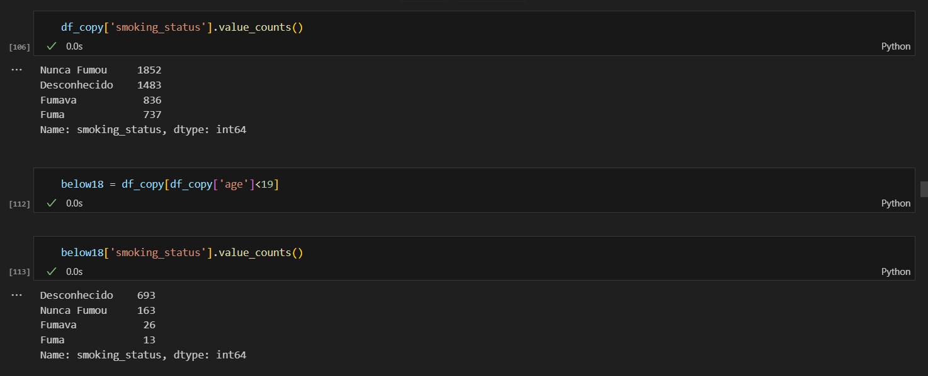
Fonte: Autor

Pode-se perceber que entre o grupo de pessoas menores de idade, a prevalência da resposta “desconhecido” subiu de cerca de 30% para 75%. Além disso, as pessoas com status desconhecido sobre fumantes aparentaram o menor grau de risco relacionado ao AVC, portanto é possível afirmar que esse grupo de pessoas provavelmente nunca fumou, habilitando reduzir o número de respostas possíveis para essa variável: “Nunca fumou” que engloba os originais “nunca fumou” + “desconhecido” e “Fuma ou fumava” que engloba os originais “fuma” + “fumava”.
Figura 24 - Prevalência de AVC entre os dois grupos resultantes sobre tabaco
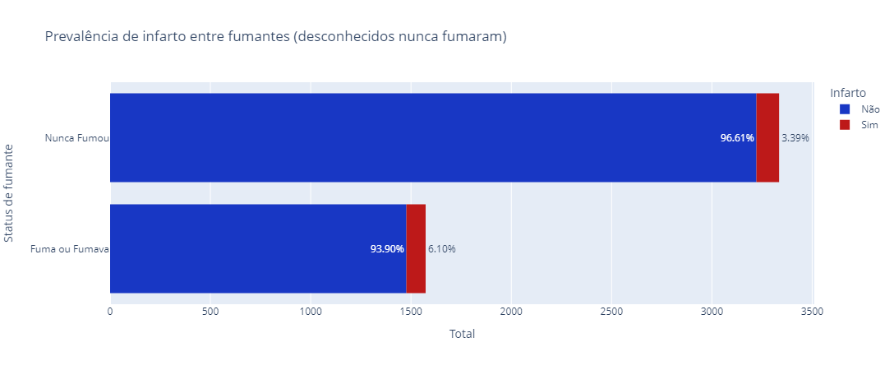
Fonte: Autor

Dessa forma, esse atributo se tornou mais indicativo de fator de risco do que a forma em que ele se apresentava anteriormente, indicando quase o dobro de risco entre aqueles que tiveram o hábito de fumar em algum momento da vida.

Tipo de emprego: Buscou-se entender e interpretar as tendências entre tipo de emprego e AVC.
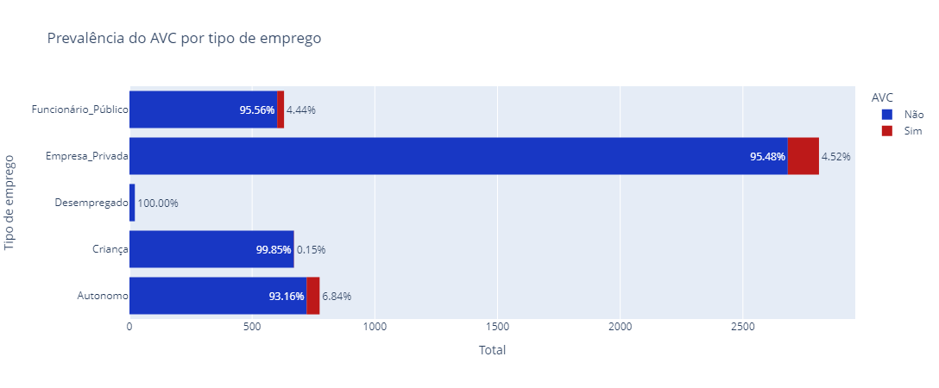
Pode-se perceber que existe pouca diferença entre o grupo de pessoas que trabalha para empresas privadas e o grupo de funcionários públicos, o grupo de “desempregados” tem poucas amostras, o grupo de “crianças” é mais correlato com idade do que com tipo de trabalho em si e existe alguma tendência maior dos ‘Autônomos’ sofrerem com AVC, talvez relacionado ao estresse extra que essa categoria sofre diariamente. A partir disso, poderiam ter sido tomadas duas decisões distintas: a primeira seria agrupar os dados em dois grandes grupos, “Autônomos” e “Não-Autônomos” e a segunda, utilizada nesse trabalho, que foi não utilizar essa coluna para realizar previsões, uma vez que vale lembrar que a categoria “Autônomo” pode também significar “Empreendedor” e pessoas com empregos fixos também podem ser empreendedores, dessa forma tais pessoas participariam de ambos os grupos, trazendo inconsistências aos dados.

Estado civil: Nessa parte da análise, são comparados dados de pessoas que são ou já foram casadas em algum momento e pessoas que nunca se casaram.
Figura 25 - Prevalência entre AVC e estado civil
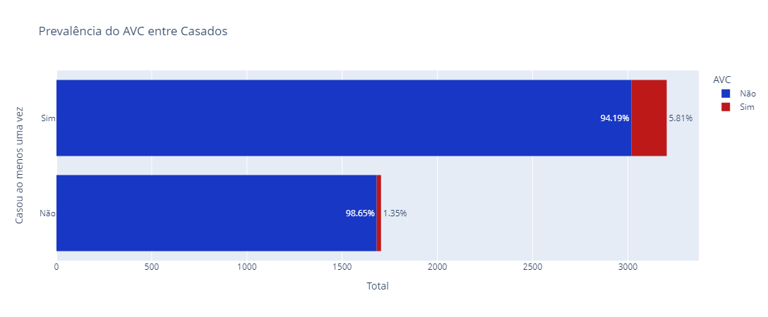
Fonte: Autor
De primeira vista, pode parecer que ser solteiro para sempre é a cura para o AVC, entretanto, deve-se lembrar que esse conjunto de dados possui muitos jovens, que são pessoas que não tiveram nem tempo de se casar, nem tempo de sofrer com essa enfermidade, portanto a baixa prevalência de AVC entre os não-casados é altamente influenciada por esse fator que já está escondido nas outras variáveis. Por isso, esse atributo não será utilizado na análise.

Comorbidades: Por fim a análise da coluna criada que realiza o somatório dos fatores de risco.
Figura 26 - Prevalência de AVC por somatório de fatores de risco
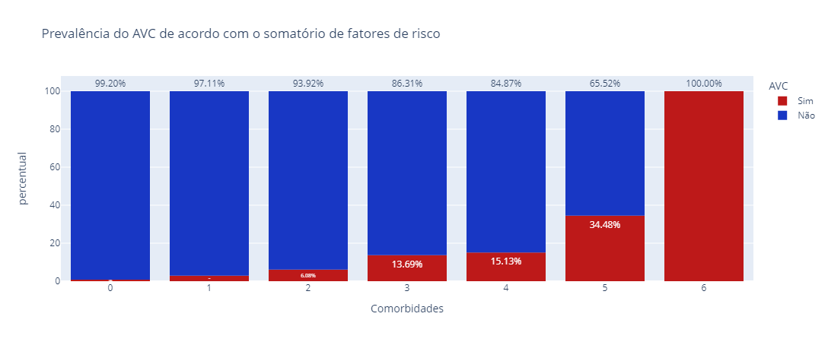
Fonte: Autor
Esse atributo demonstrou exatamente o que se esperava dele, seguindo as orientações da American Heart Association sobre fatores de risco. Nesse gráfico percebe-se que quanto mais fatores de risco, maior a chance de a pessoa sofrer um AVC, e essa tendência se mostra de maneira exponencial, mas seriam necessários mais valores para confirmar tal hipótese e gerar uma curva com bom grau de confiabilidade. De momento, pode-se afirmar que é um atributo chave para a predição da variável alvo e levanta a hipótese de que é possível que o núcleo da prevenção dessa enfermidade esteja em impedir o surgimento de novos fatores de risco entre as pessoas que já tem alguns desses fatores, impedindo o acúmulo de comorbidades e evitando a parte mais vertical da curva exponencial.

4.2 Dados Team Incribo
Nessa seção serão analisados em sequência cada atributo e as conclusões de cada análise do conjunto de dados sintéticos criados pela “Team Incribo”, atributos já eliminados anteriormente não serão novamente analisados.
AVC (variável alvo): Fara fins de contexto geral dos outros atributos, primeiramente foi analisada a variável alvo para identificar a prevalência de AVC ou não-AVC na amostra (Figura 27).
Figura 27 - Prevalência de AVC na amostra
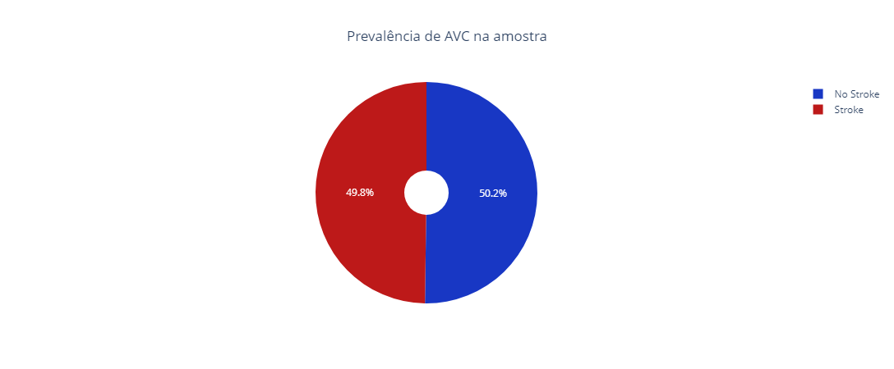
Fonte: Autor
Idade: aqui buscou-se identificar a prevalência da variável alvo estratificada por idades, por isso, lançou-se mão de um histograma (Figura 28).
Figura 28 - Histograma idade x AVC
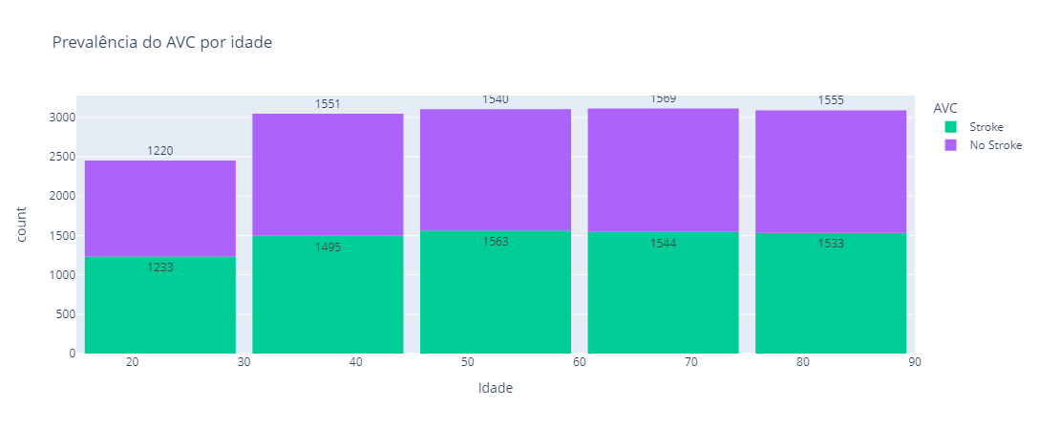
Fonte: Autor
Diabetes: Buscou-se comparar a prevalência do AVC entre os diabéticos e não diabéticos (Figura 29).
Figura 29 - Relação Diabetes e AVC
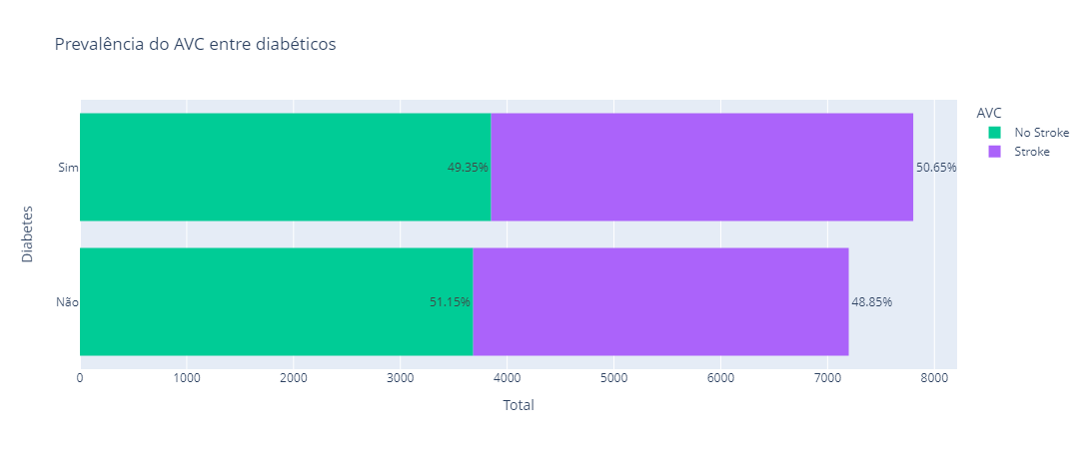
Fonte: Autor
Doenças cardíacas: buscou-se perceber as diferenças entre os grupos de pessoas que possuem e que não possuem doenças cardíacas (Figura 30).
Figura 30 - Relação AVC e Doença Cardíaca
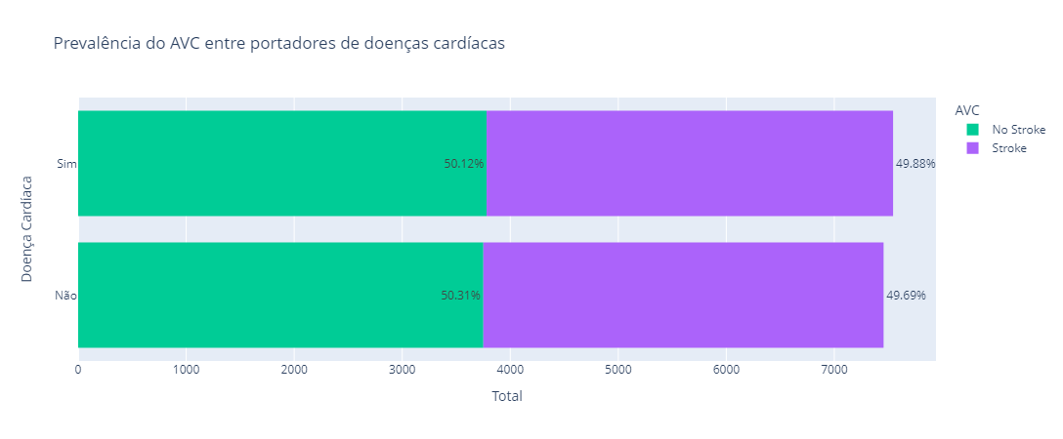
Fonte: Autor
Hipertensão: Análise da prevalência do AVC entre pacientes hipertensos e não-hipertensos (Figura 31).
Figura 31 - Relação AVC e Hipertensão
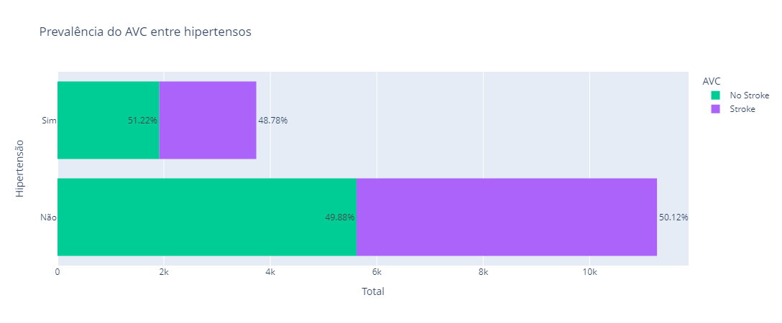
Fonte: Autor
IMC e Obesidade: Foi analisada a prevalência do AVC estratificada por IMC (figura 32). Em seguida (figura 33), a população foi dividida entre obesos (IMC>30) e não-obesos (IMC<30), para avaliar a relevância desse fator de risco.
Figura 32 - Histograma IMC x AVC
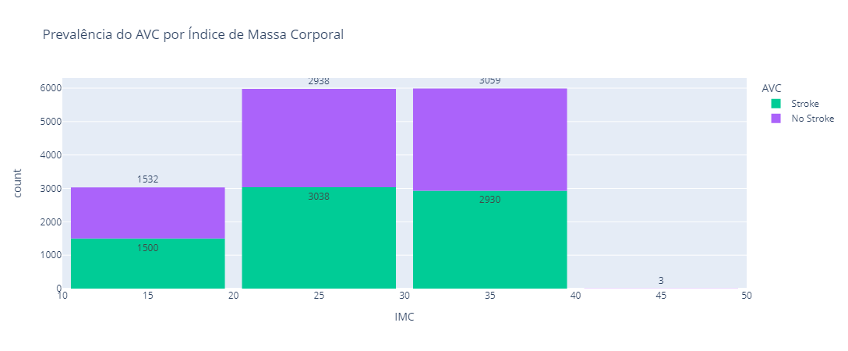
Fonte: Autor
Figura 33 - Relação Obesidade x AVC
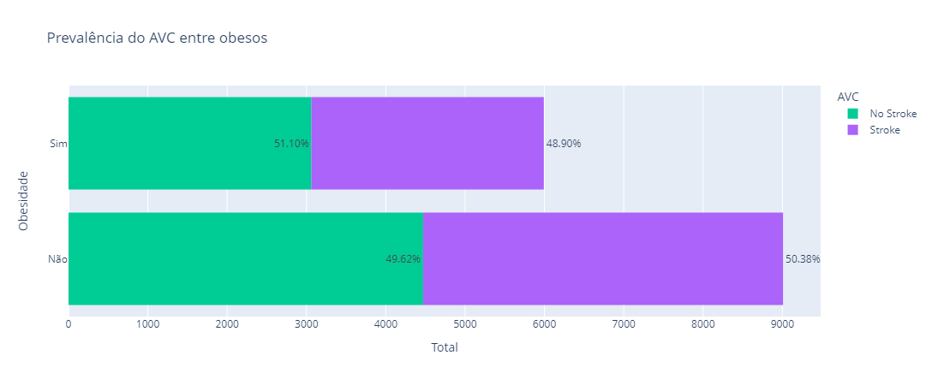
Fonte: Autor
Condição de fumante: Sobre esse atributo buscou-se realizar a mesma análise feita no conjunto de dados anterior, resumindo em dois grandes grupos (figura 24).
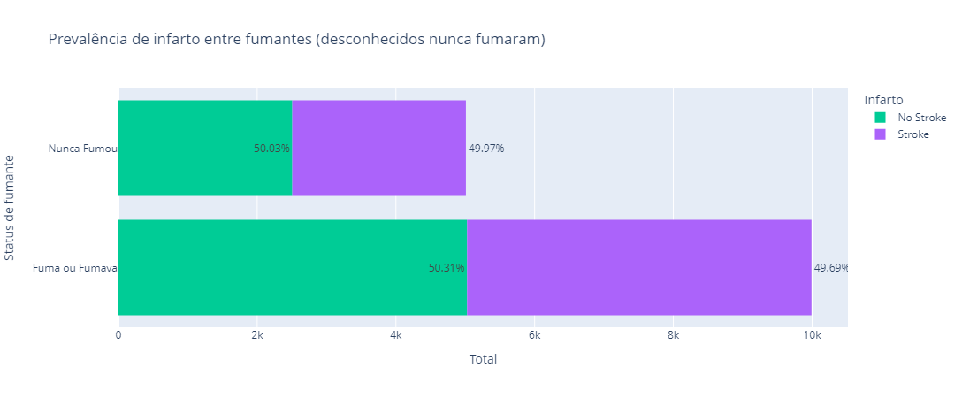
Comorbidades: Por fim a análise da coluna criada que realiza o somatório dos fatores de risco.
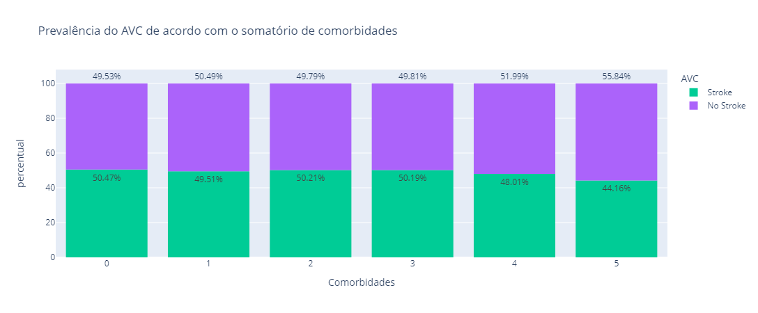
A conclusão sobre os dados criados artificialmente é que foram criados dados balanceados sobre tudo, mas que parecem absolutamente aleatórios, não foi possível observar nenhuma diferença significativa entre a prevalência de AVC nos atributos chave do problema. Além disso, o resultado final do atributo “Comorbidades” criado anteriormente demonstrou resultado inverso ao esperado, esse conjunto de achados irreais na análise exploratória dos dados torna esse dataset extremamente divergente do dataset original, que se aproxima muito mais do mundo real, dos pacientes e das instruções retiradas dos órgãos oficiais.

5. Criação de Modelos de Machine Learning

Originalmente existem dois conjuntos de dados, um deles retirados de pacientes reais, dos Estados Unidos da América e o outro é um conjunto de dados artificiais que se demonstraram divergentes da realidade na análise exploratória de dados. Poderiam ser utilizadas as seguintes abordagens:
- Unificar os conjuntos de dados em um grande conjunto e depois particionar esse grande conjunto em grupos de treino e teste;
- Utilizar os conjuntos de dados separadamente, treinar e testar com o grupo de dados artificiais e validar com o grupo de dados reais.
- Utilizar os conjuntos de dados separadamente, treinar e testar com o grupo de dados reais e validar com o grupo de dados artificiais.
Entretanto, pela gritante diferença entre os dois conjuntos de dados, é praticamente impossível que o mesmo modelo funcione para os dois conjuntos. Dessa forma, unificar os dados e gerar um algoritmo capaz de lidar com esse grande conjunto pode parecer, a primeiro instante, a melhor abordagem. No entanto, deve-se lembrar que o objetivo do problema não é simplesmente prever com alguma precisão o maior conjunto de dados possível assumindo que o modelo será mais robusto por possuir mais dados. O objetivo, voltando ao Tópico 1.3, é criar um algoritmo capaz de auxiliar na resolução de problemas do mundo real, e os dados que se assemelham ao mundo real nesse caso são os dados retirados dos pacientes reais e, que na análise exploratória de dados, convergiram a resultados plausíveis que fazem sentido ao se tratar da espécie humana.
Dessa forma a abordagem escolhida foi treinar, testar e realizar validação cruzada com o conjunto de dados reais, e eventualmente o modelo foi utilizado também para tentar prever o grupo de dados artificiais.
A primeira etapa para a construção do modelo é selecionar e preparar as colunas para que o modelo seja treinável, para isso, variáveis categóricas com 2 opões serão convertidas para valores de 1 ou 0, e caso existam variáveis categóricas com mais de duas opções, deverão ser criadas colunas extras para cada uma dessas opções.
Dessa forma, os atributos finais escolhidos e suas opções foram:
- Idade (age): Numérico;
- Hipertensão (hypertension): Categórico booleano, convertido para 1 ou 0;
- Doenças Cardíacas (heart_disease): Categórico booleano, convertido para 1 ou 0;
- IMC (bmi): Numérico;
- Obesidade: Categórico booleano, convertido para 1 ou 0;
- Diabetes: Categórico booleano, convertido para 1 ou 0;
- Média Glicêmica (avg_glucose_level): Numérico;
- Condição de fumante (smoking_status): Categórico com duas opções, “fuma ou fumava” convertido para 1, e “nunca fumou” convertido para 0;
- Comorbidades: Numérico;

Além disso, para o treinamento de um modelo de classificação é interessante que a variável alvo esteja representada de maneira similares para o desfecho positivo ou negativo, por isso foi utilizado o recurso de reamostragem (upsampling) para aumentar o número de dados em que ocorre AVC. Foram realizados os procedimentos demonstrados a seguir (Figura 34). Primeiro foram separados os dados AVC positivo e AVC falso em dois conjuntos de dados diferentes, depois o conjunto de AVC positivo foi acrescido de novos dados até ficar do mesmo tamanho que o outro conjunto, em seguida ambos foram concatenados e as colunas renomeadas novamente.

Figura 34 - Reamostragem (upsampling)
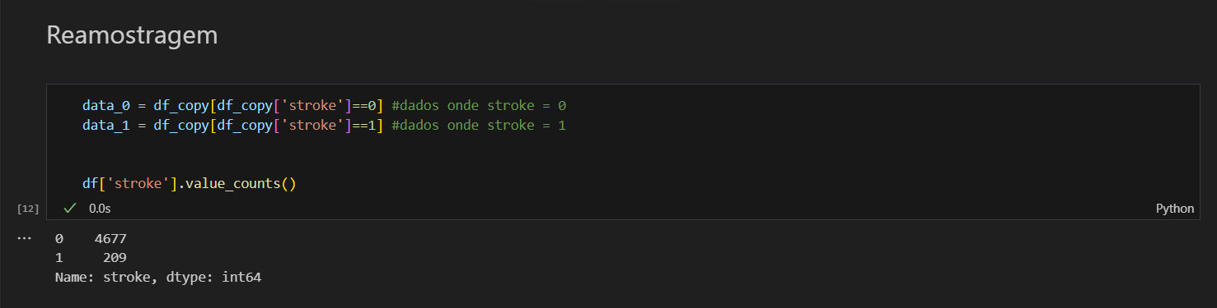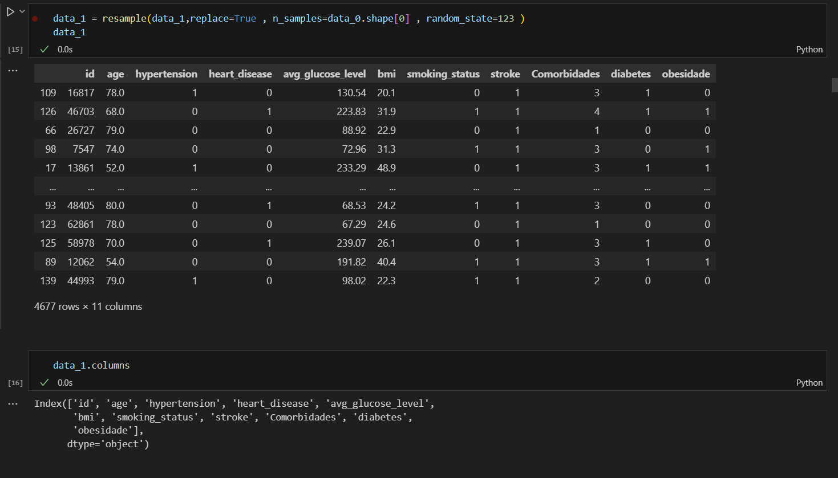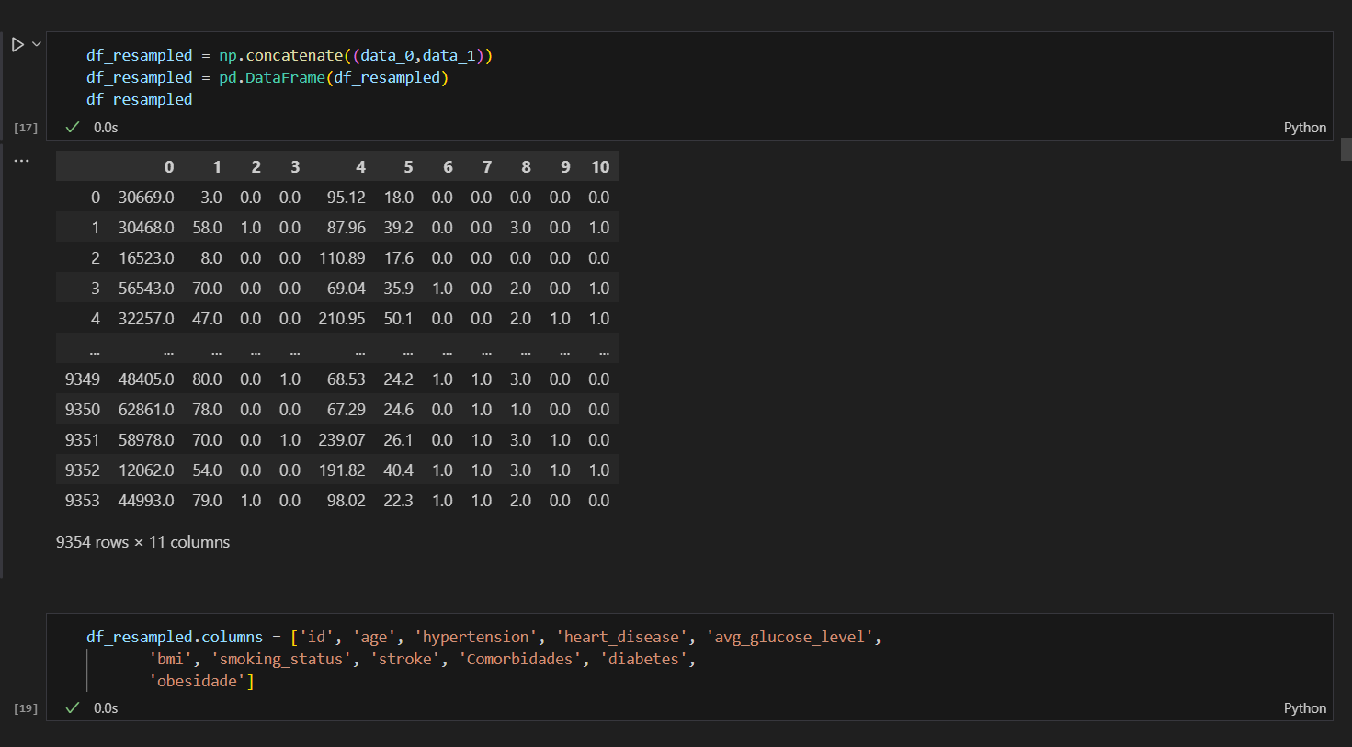
Fonte: Autor

Dessa forma, o novo conjunto de dados se apresenta da seguinte maneira (Figura 35):
Figura 35 - Conjunto de dados a ser treinado
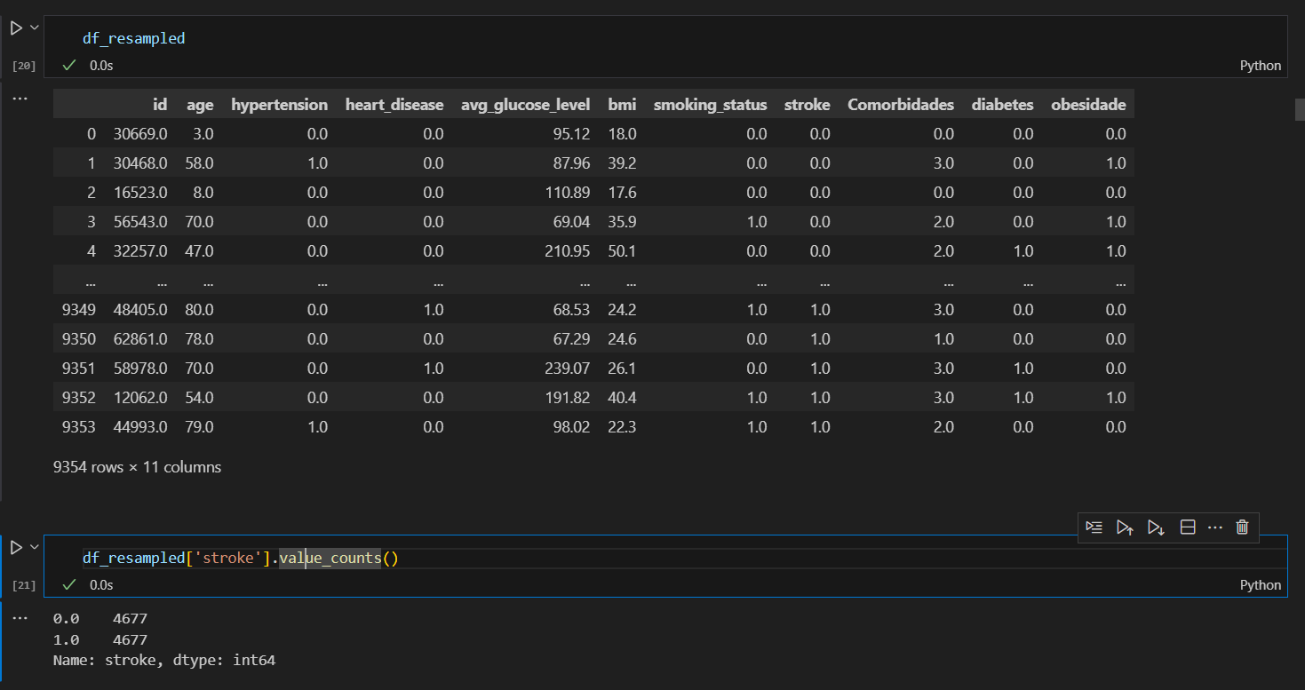
Fonte: Autor
Em seguida, foram divididos os grupos de treino e teste (Figura 36) e verificado o balanceamento da variável alvo em ambos casos (Figura 37).
Figura 36 - Divisão em grupos de treino e teste
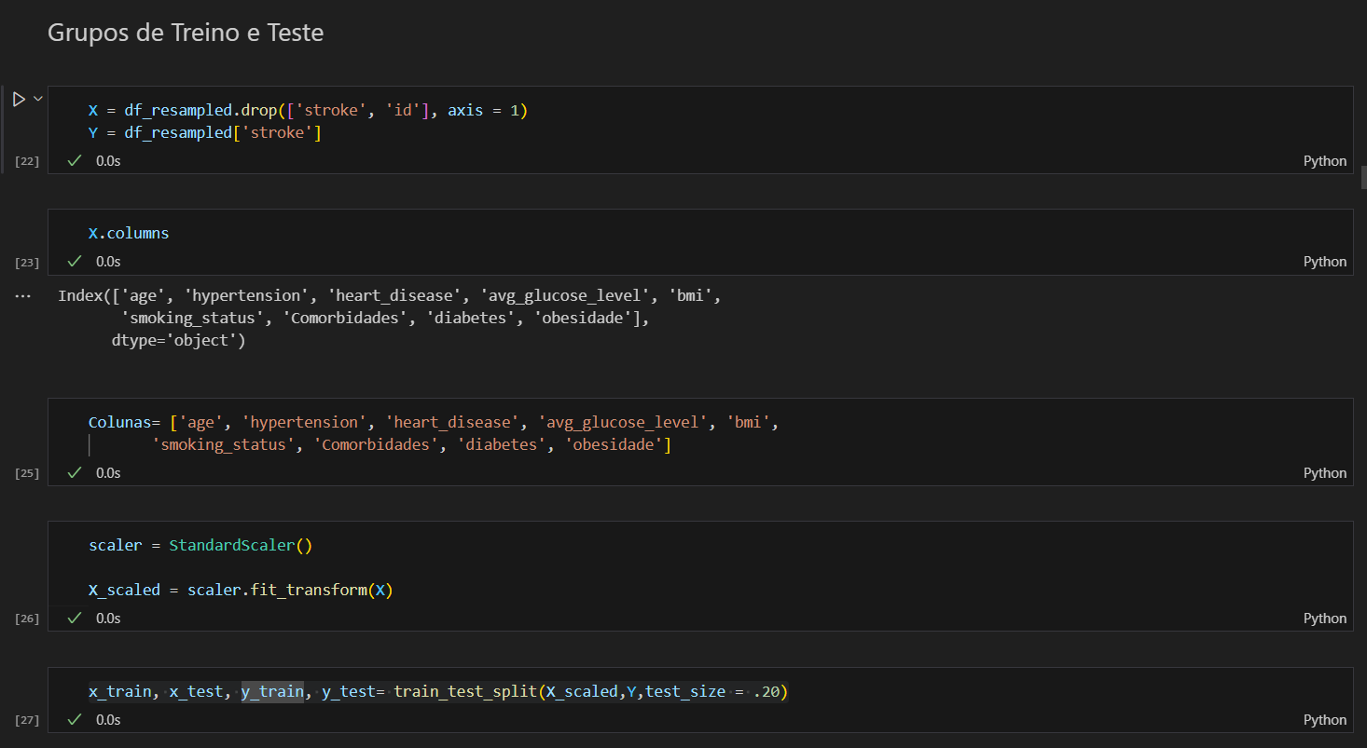
Fonte: Autor

Figura 37 - Verificação do balanceamento nos grupos de treino e teste
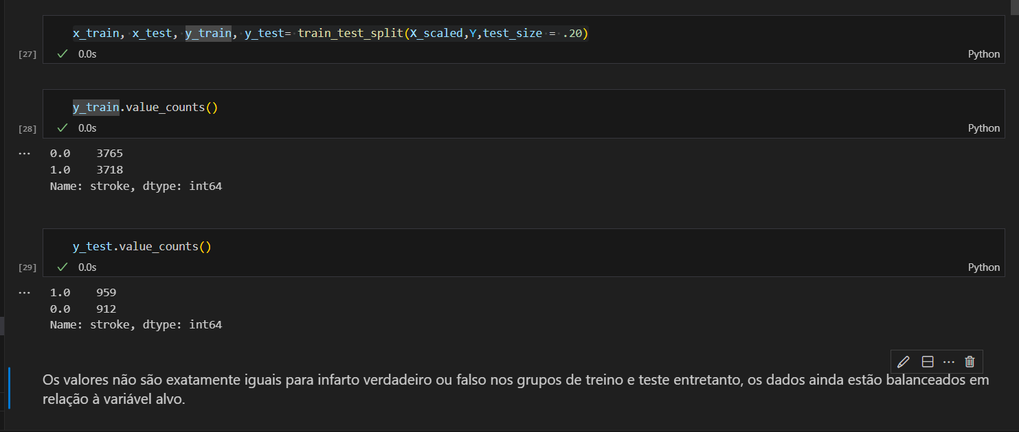
Fonte: Autor

Em seguida foram testados diferentes modelos de classificação, otimizados pelo modelo de busca grid_search, que realiza o treinamento de diferentes modelos com diferentes hiperparâmetros buscando encontrar aqueles de melhor performance nos grupos de teste. Seguem os resultados de cada modelo com os parâmetros selecionados para o grid_search e os resultados encontrados:
Regressão Logística
Figura 38 - Implementação e resultados da Regressão logística
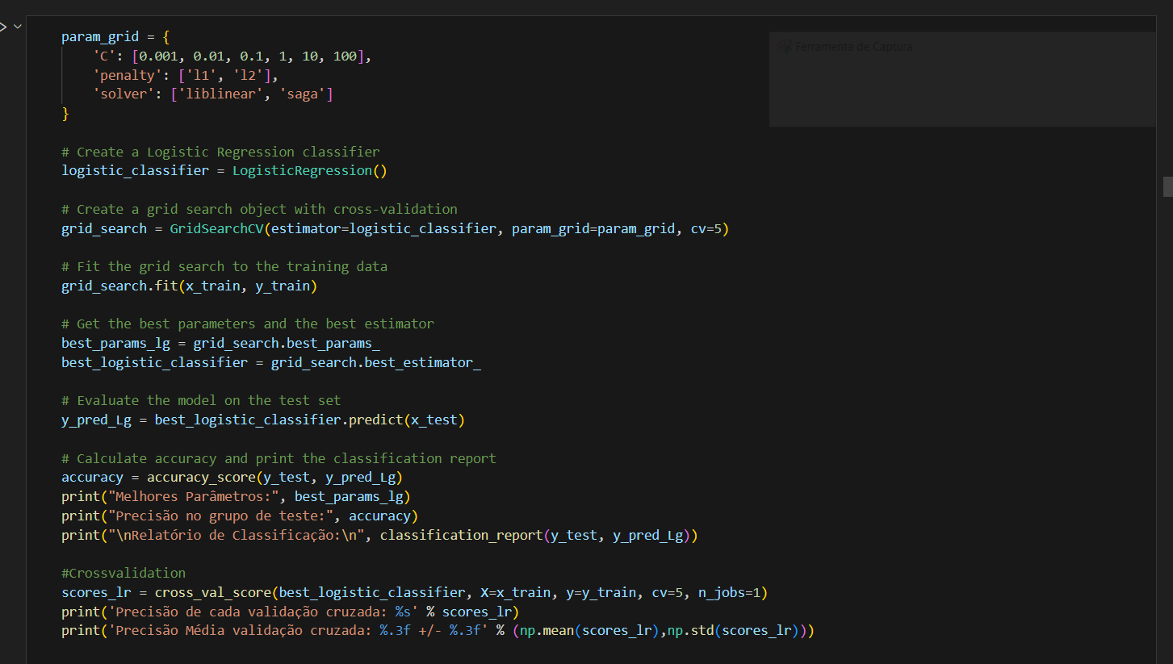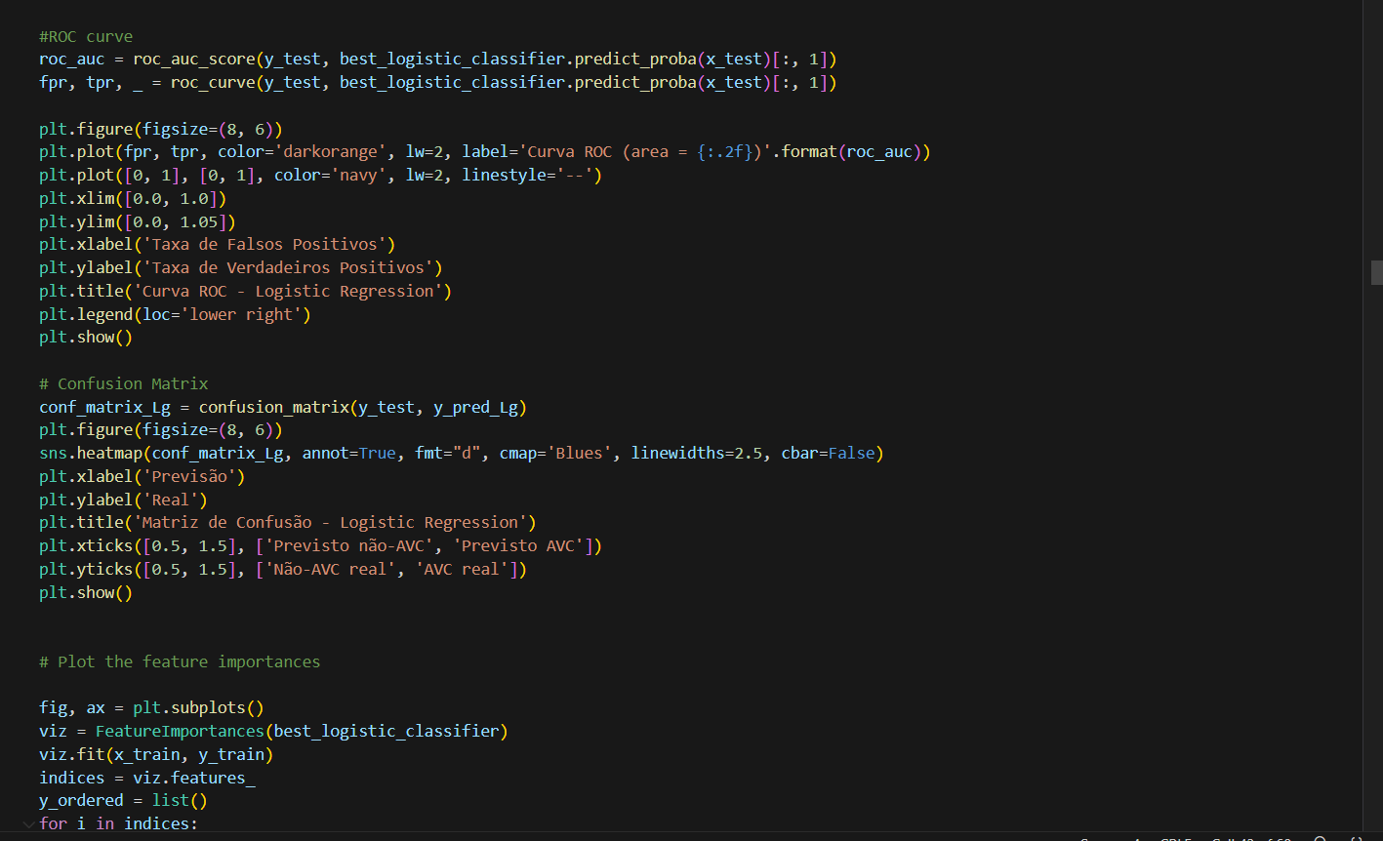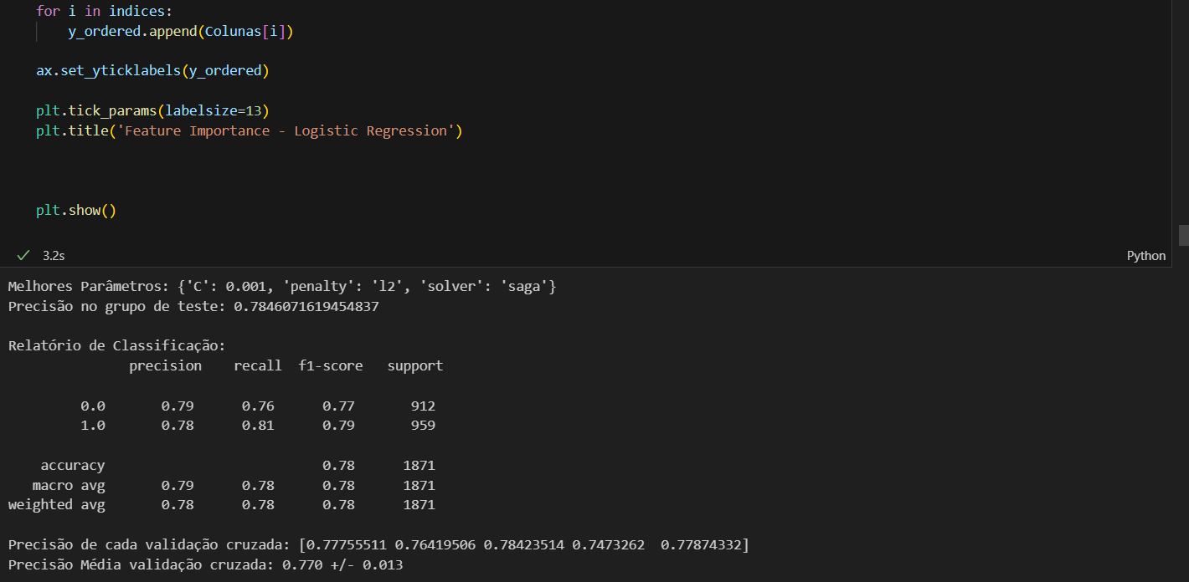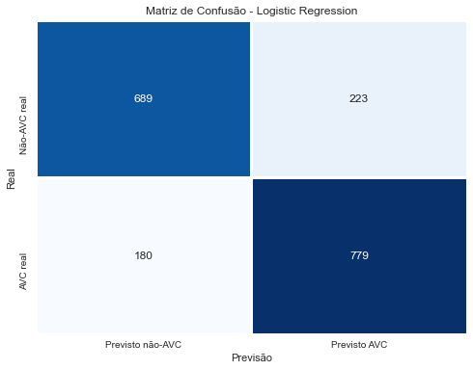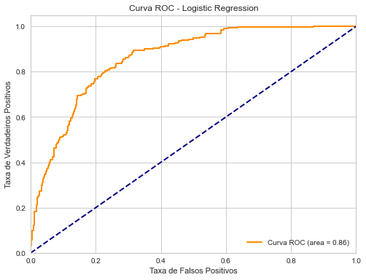
Fonte: Autor
A regressão logística apresentou como melhor resultado precisão média de validação cruzada em 5 partes = 0,77 e área da curva ROC = 0,86.

Decision Tree
Figura 39 - Implementação e resultados do Decision Tree
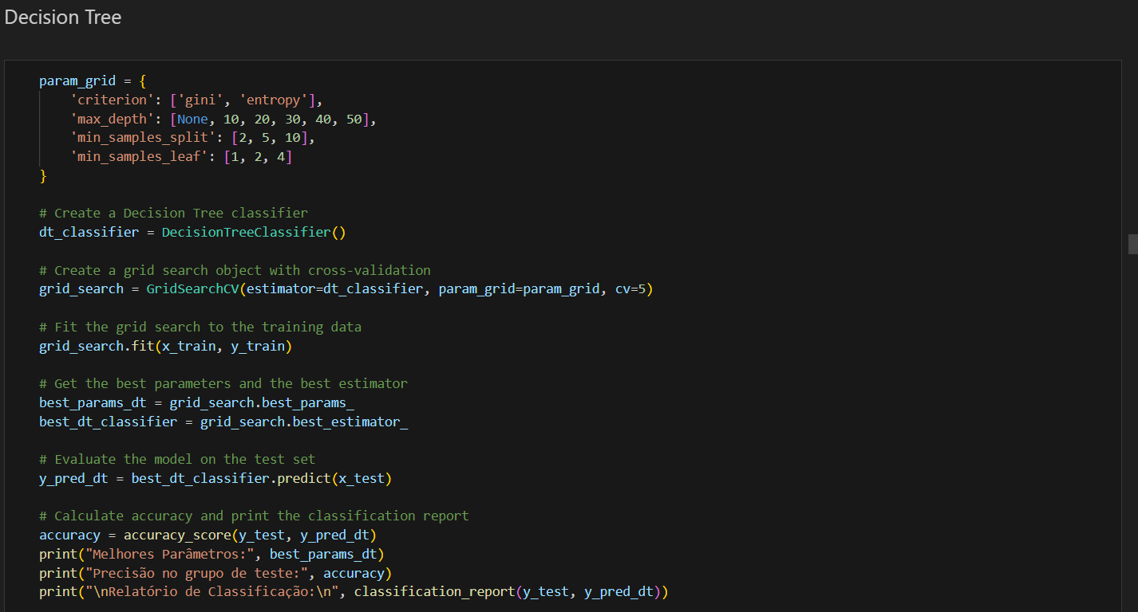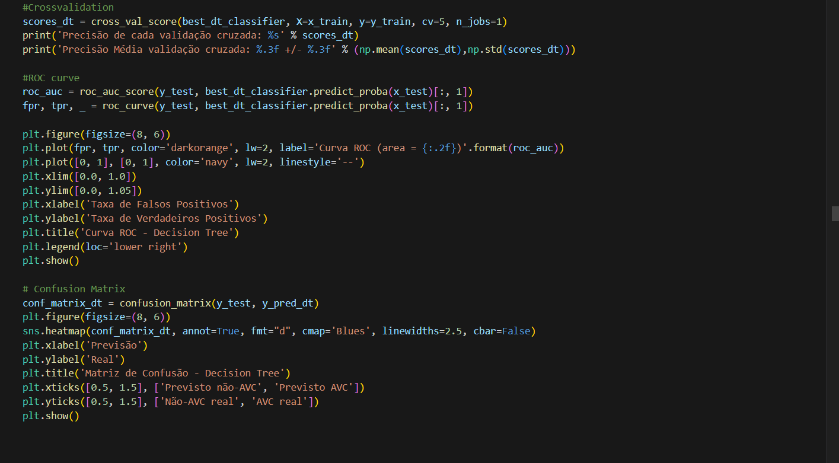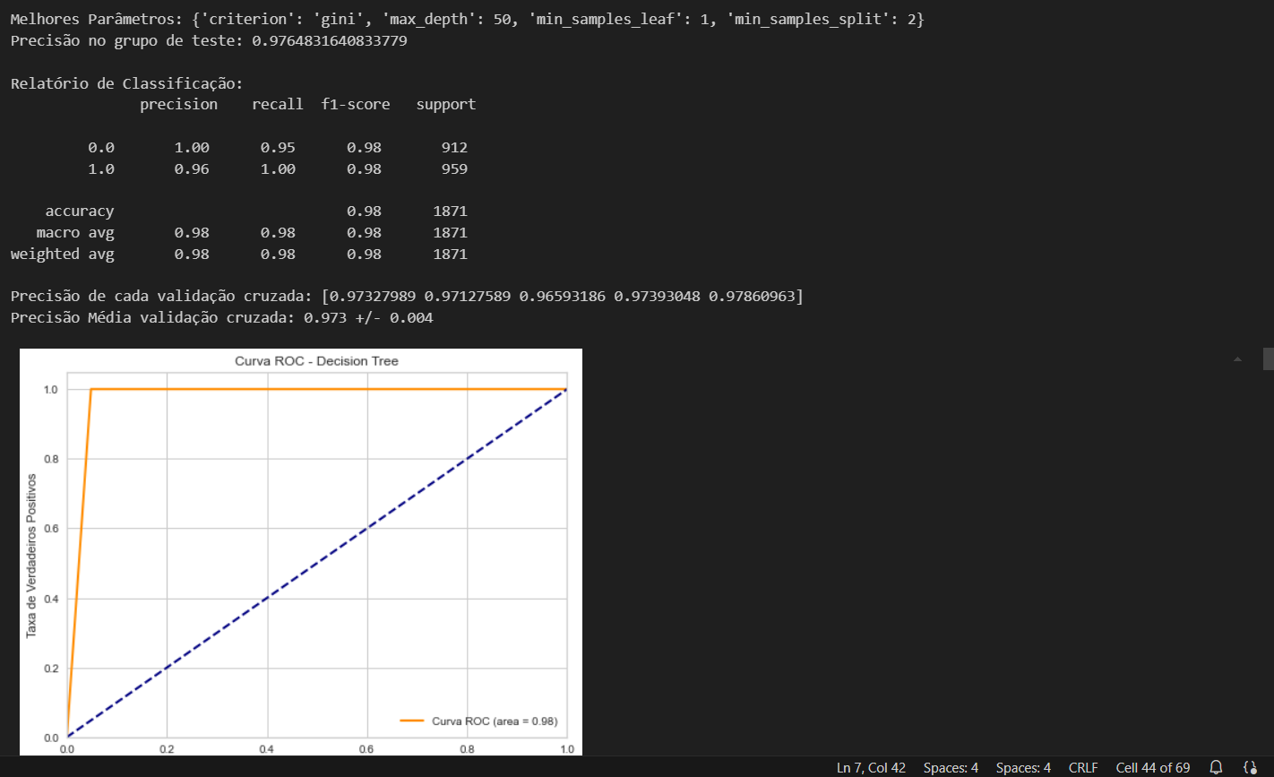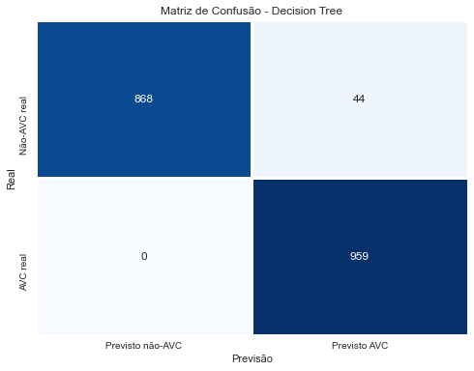
Fonte: Autor
O modelo de Decision tree apresentou como melhor resultado precisão média de validação cruzada em 5 partes = 0,973 e área da curva ROC = 0,98.

K-Nearest-Neighbors
Figura 40 - Implementação e Resultados do modelo KNN
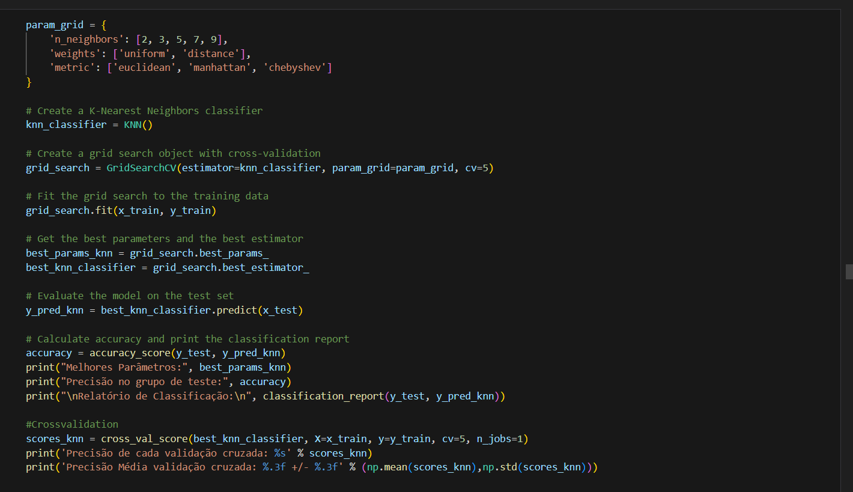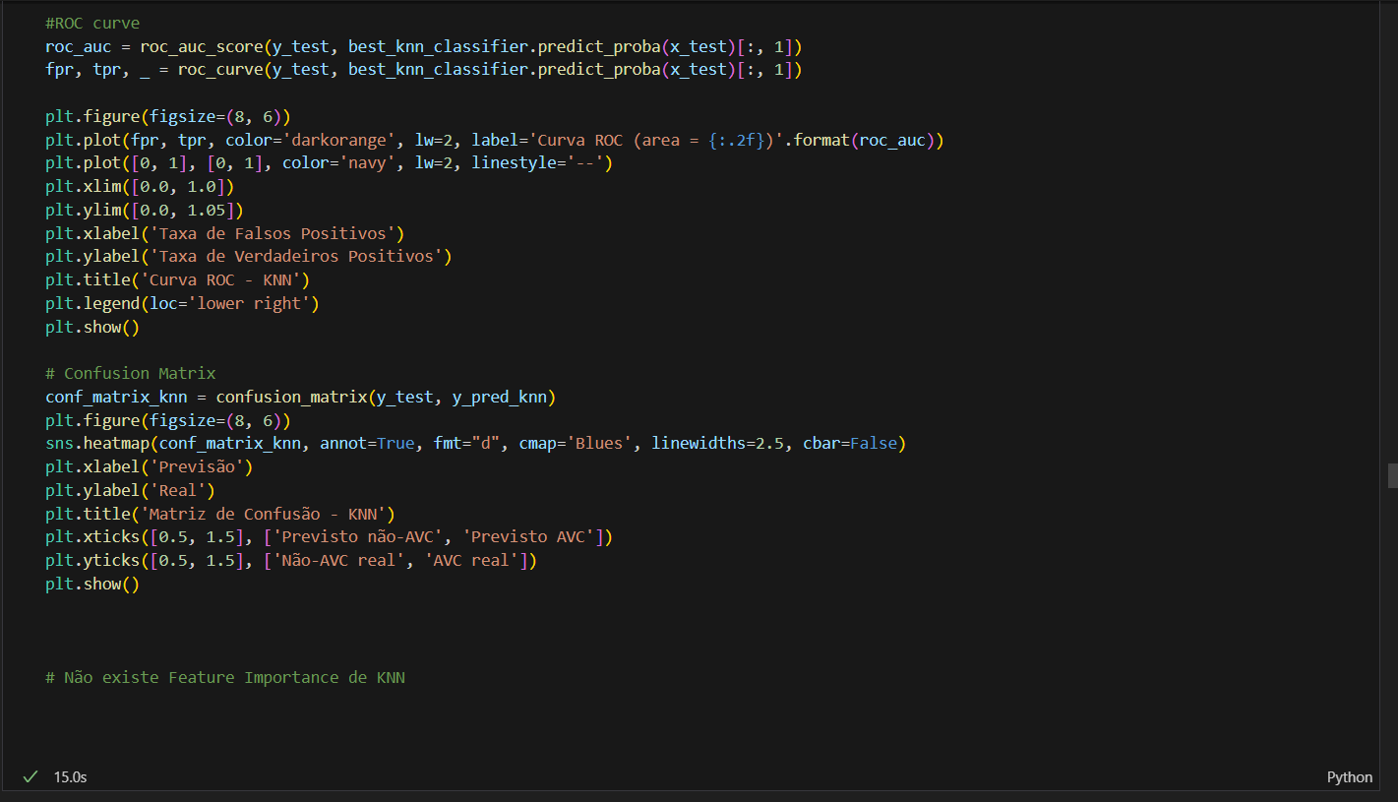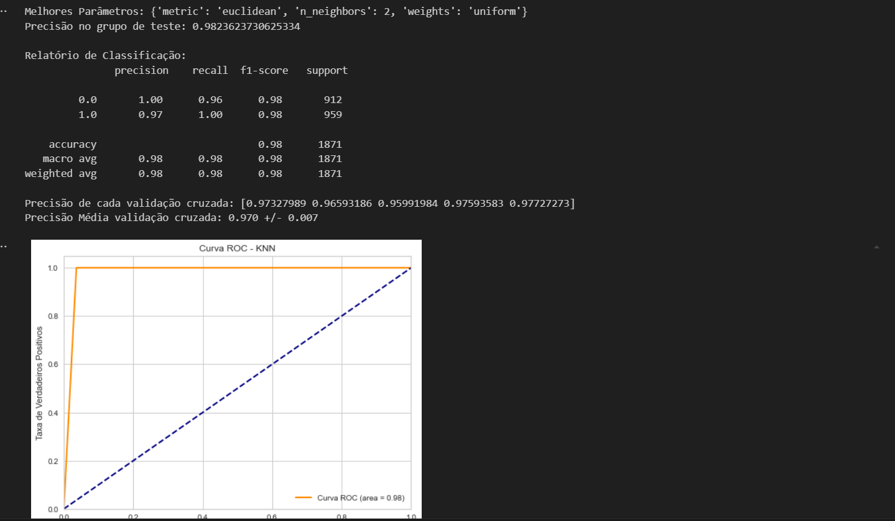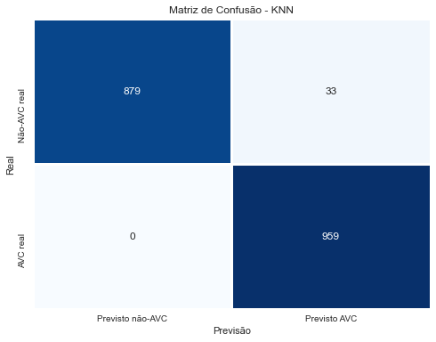
O modelo de KNN apresentou como melhor resultado precisão média de validação cruzada em 5 partes = 0,970 e área da curva ROC = 0,98.

Random Forest
Figura 41 - Implementação e resultado dos modelo de Random Forest
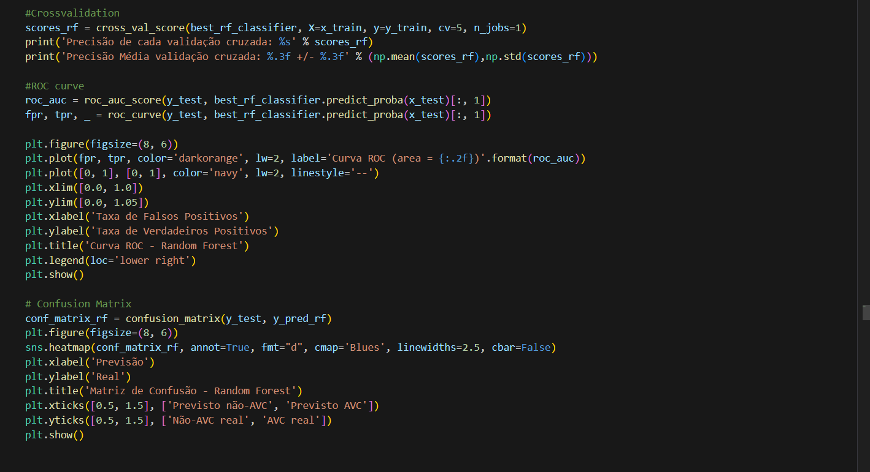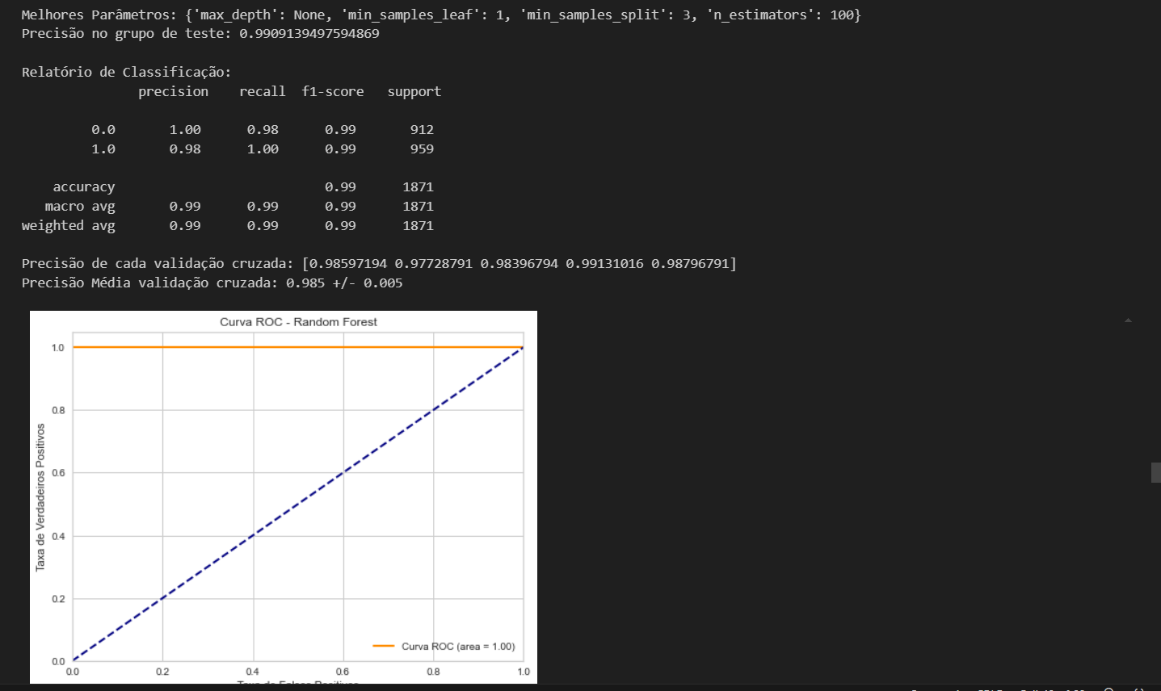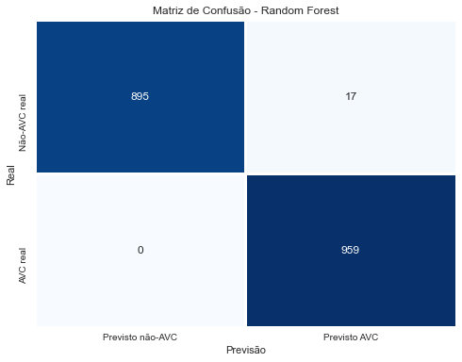
Fonte: Autor

O modelo de Random Forest apresentou como melhor resultado precisão média de validação cruzada em 5 partes = 0,985 e área da curva ROC = 1,00.

Teste do modelo com os dados artificiais (Team Incribo)
Primeiro os dados foram devidamente preparados seguindo a metodologia usada no conjunto de dados anterior, chegando no seguinte dataset final (Figura 42), que foi posteriormente dividido da mesma maneira em grupos de treino e teste.
Figura 42 - Conjunto de dados a ser analisado
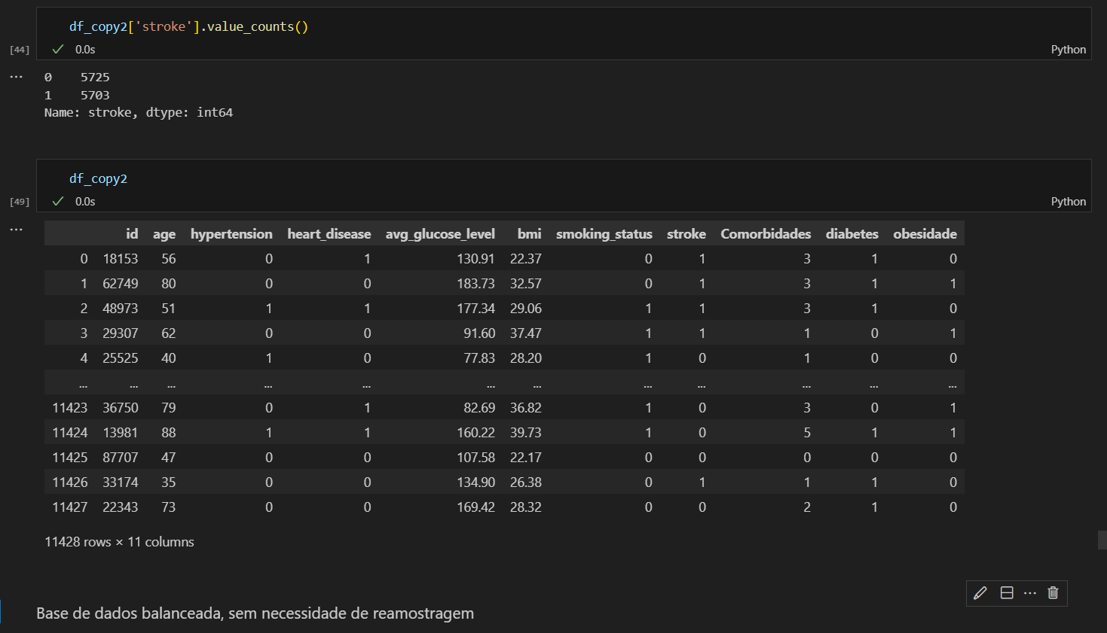
Fonte: Autor
Para esses dados não foi treinado um novo modelo, pelos motivos citados no início deste Capítulo, tampouco era esperado uma boa performance do modelo quando aplicado a estes dados, a implementação e os resultados seguem a seguir (Figura 43).
Figura 43 - Implementação e resultados do teste do modelo com dados sintéticos
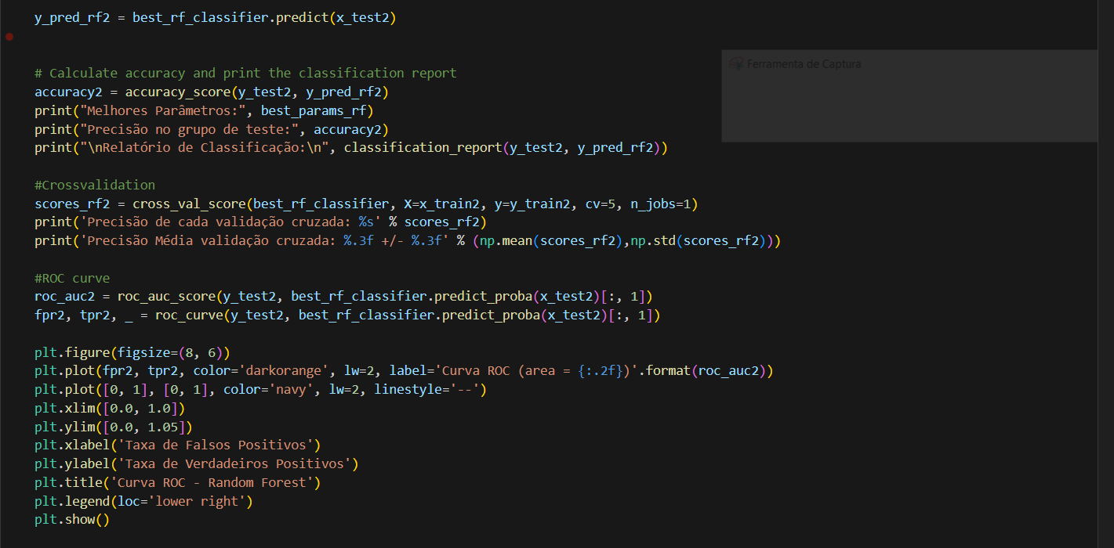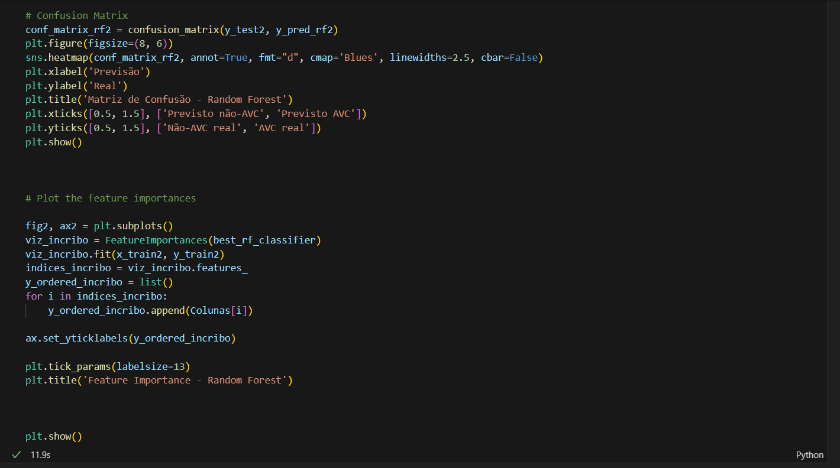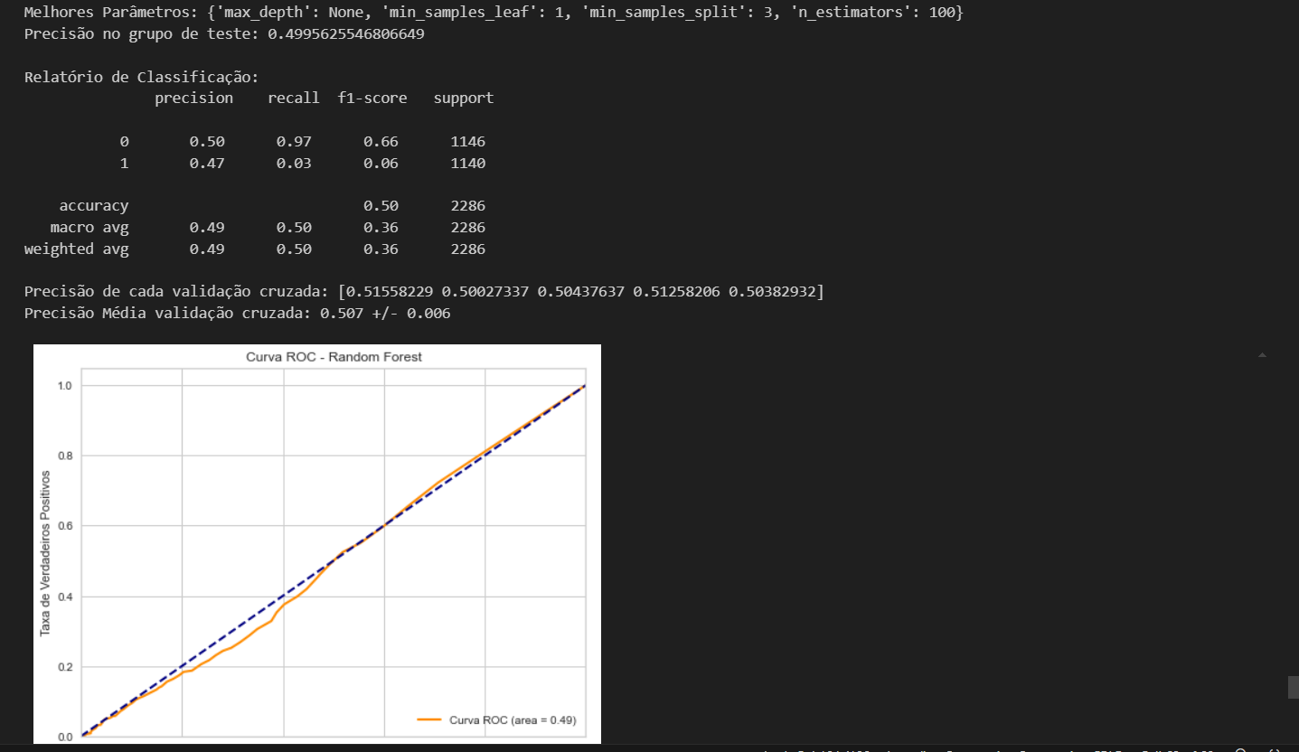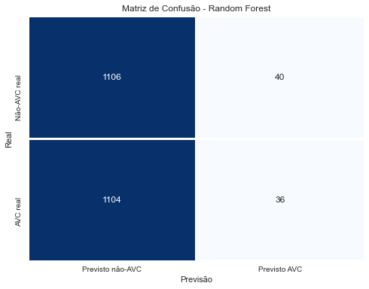
Fonte: Autor

O modelo treinado com dados reais não foi capaz de prever o conjunto de dados artificiais, fato esse que era esperado devido à potencial falta de verossimilhança dos dados artificiais com a realidade.
O desempenho de precisão de validação cruzada 0,507 numa base de dados balanceada significa que não foram identificados padrões em comum entre os dados em que o modelo foi treinado e os dados em que ele foi testado que, nesse caso, eram de outro dataset. Essa hipótese é confirmada pela Matriz de confusão que demonstra que foi previsto “não-AVC” para quase toda a amostra, justificando resultado próximo de 0,5.

6. Interpretação dos Resultados

Os resultados obtidos no modelo de dados reais se mostram promissores, especialmente no tocante ao novo atributo criado, chamado de “Comorbidades”. Além disso, há de se confirmar a veracidade do Estudo com base em novos dados, também de pacientes reais e, de preferência, do mesmo país de onde foram retirados os dados originais (Estados Unidos da América.
Outra análise importante a ser feita é sobre a temporalidade do estudo. Esses dados são de natureza única no tempo, são apenas uma foto momentânea das condições de vida desses pacientes. A Medicina Baseada em Evidências (MBE) preconiza o uso de estudos longitudinais em detrimento dos estudos transversais, portanto, caso existam dados de séries temporais de cada paciente pode-se realizar um estudo com maior consistência de resultados e potencialmente maior impacto na saúde das pessoas.
Estudos longitudinais tendem a ser mais caros, portanto, é de suma importância que não sejam analisadas muitas variáveis e que os pacientes sigam nesse estudo pela maior quantidade de tempo possível. Um conjunto de atributos pequeno capaz de prever a variável alvo é imprescindível para tornar tal análise válida. O presente trabalho foi capaz de predizer a variável alvo AVC com o uso de 9 atributos e um simples modelo de aprendizado de máquina, dentro desses 9 atributos, os dados que devem ser adquiridos do paciente são:
Idade: Através de um questionário simples, de custo basicamente nulo;
Hipertensão: Através da medição de Pressão Arterial Sistêmica (PAS) do paciente, comum em exames de rotina e idealmente mais de uma medição para confirmação de diagnóstico;
Doenças cardíacas: Devem ser rastreadas em um momento diferente ao desse estudo, para a análise desses dados seria aplicado apenas um questionário sobre doenças pregressas;
IMC e Obesidade: Definidos através das medições de altura e massa corporal;
Diabetes e Média Glicêmica: Através da medição de glicemia em jejum, também comum em exames de rotina e idealmente com mais de uma medição para confirmação de diagnóstico;
Condição de fumante: Definido através de um questionário;
Comorbidades: Definido através dos atributos anteriores, sem ter que perguntar nenhuma nova informação ao paciente.
Dessa forma, seria necessário aplicar apenas um questionário e as medições de PAS, glicemia em jejum, altura e peso do paciente, dados esses que estão plenamente disponíveis em exames de rotina das pessoas.
Além desses dados, seria interessante incluir mais dois atributos com outros exames de rotina:
HDL e Colesterol Total: Esses atributos não estiveram presentes nesse estudo mas podem ser de grande valia ao analisar a população real.

7. Links e Referências

Link do repositório github:
Link do vídeo do youtube:
Link dos datasets da kaggle: https://www.kaggle.com/datasets/fedesoriano/stroke-prediction-dataset
Link dos datasets da kaggle: https://www.kaggle.com/datasets/teamincribo/stroke-prediction

- https://www.gov.br/saude/pt-br/assuntos/saude-de-a-a-z/a/avc
- https://www.who.int/news-room/fact-sheets/detail/the-top-10-causes-of-death
- https://www.who.int/data/gho/data/themes/mortality-and-global-health-estimates/ghe-leading-causes-of-death
- https://deathmeters.info/
- Collaborators, D., Burden, G., & Study, D. (2024). Supplementary appendix 2 Appendix 2 : supplementary results appendix to “ Global burden of 288 causes of death and life expectancy decomposition in 204 countries and territories and 811 subnational locations , 1990 – 2021 : a systematic analysis for the G. 6736(24), 1990–2021.
- Boehme, A. K., Esenwa, C., & Elkind, M. S. V. (2017). Stroke Risk Factors, Genetics, and Prevention. Circulation Research, 120(3), 472–495. https://doi.org/10.1161/CIRCRESAHA.116.308398
- Caderno de Atenção Básica N. 16, Ministério da Saúde, 2006
- https://bvsms.saude.gov.br/bvs/dicas/215_obesidade.html
- https://pt.wikipedia.org/wiki/Pirâmide_etária#/media/Ficheiro:Dtm_pyramids.png

